Resolución del Pleno del Instituto de Transparencia, Acceso a la Información Pública y Protección de Datos Personales del Estado de México y Municipios, con domicilio en Metepec, Estado de México, de fecha veinticinco de septiembre de dos mil veinticuatro.

Visto el expediente relativo al recurso de revisión **02689/INFOEM/IP/RR/2024**, interpuesto por **un particular que no proporcionó nombre o seudónimo**, al cual en lo sucesivo se le denominará la parte **Recurrente**, en contra de la respuesta a su solicitud de información identificada con número de folio **00033/MEXICAL/IP/2024** proporcionada por parte del **Ayuntamiento de Mexicaltzingo**, en lo sucesivo el **Sujeto Obligado**; se procede a dictar la presente resolución, con base en los siguientes:

**I. A N T E C E D E N T E S**

1. **Solicitud de acceso a la información.** Con fecha **veinte de marzo de dos mil veinticuatro**, la parte **Recurrente** formuló solicitud de acceso a información pública al **Sujeto Obligado** a través de la Plataforma Nacional de Transparencia vinculada al Sistema de Acceso a la Información Mexiquense, en adelante SAIMEX, en la que requirió lo siguiente:

*“DE LAS FOSAS CLANDESTINAS HAYADAS EN EL MUNICIPIO, REQUIERO SABER QUE ACIONES HA TOMADO LA PRESIDENTA MUNICIPAL PARA PREVENIR Y ERRADICAR ESTE TIPO DE DELITOS. REQUIERO SABER CUAL ES EL ESTADO DE FUERZA CON QUE CUENTA EL MUNICIPIO. REQUIERO SABER CUAL ES EL TIPO DE ARMAMENTO QUE USA LA POLICA DEL MUNICIPIO. REQUIERO SABER CUAL ES LA ANTIGUEDAD DE LAS PATRULLAS DEL MUNICIPIO SOLICTO SABER CUAL ES EL PRESUPIESTO ASIGNADO A SEGURIDAD PUBLICA MUNICIPAL Y QUIERO SABER EL AYUNTAMIENTO HA OBTENIDO RECURSOS ESTATALES O FEDERALES PARA ATENDER ESTE RUBRO. "ADJUNTE DOCUMENTOS PROBATORIOS".”.*

**Modalidad elegida para la entrega de la información:** a través del Sistema de Acceso a la Información Mexiquense (SAIMEX).

1. **Respuesta.** En fecha **dieciséis de abril de dos mil veinticuatro**, el **Sujeto Obligado** proporcionó respuesta a la solicitud de información, al tenor de lo siguiente:

*“En respuesta a la solicitud recibida, nos permitimos hacer de su conocimiento que con fundamento en el artículo 53, Fracciones: II, V y VI de la Ley de Transparencia y Acceso a la Información Pública del Estado de México y Municipios, le contestamos que:*

*En atención a lo solicitado, con fundamento en el artículo 20, 21 y 22, fracción X de la Ley de Seguridad del Estado de México, la policía municipal es meramente de carácter preventivo, es por ello que ANEXO EL SIGUIENTE OFICIO DE CONTESTACIÓN. Sin mas por el momento quedo a sus ordenes.*

*ATENTAMENTE*

*P. en D. Héctor Joel Labastida Carrillo”*

Asimismo, adjuntó los documentos que se describen a continuación:

* Oficio número PMM/DSP/075/2024 de fecha tres de abril de dos mil veinticuatro, signado por el Director de Seguridad Pública de Mexicaltzingo, mediante el cual informó lo siguiente:
  + - 1. *“En atención a lo solicitado, con fundamento en el artículo 20, 21 y 22 fracción X de la Ley de Seguridad del Estado de México, la policía municipal es meramente de carácter preventivo, es por ello que, mediante sus atribuciones en coordinación con la Fiscalía General de Justicia del Estado de México, quien es la encargada de llevar a cabo las investigaciones pertinentes y demás cuerpos de seguridad, se llevaron a cabo diversos operativos en los diferentes puntos del municipio.*

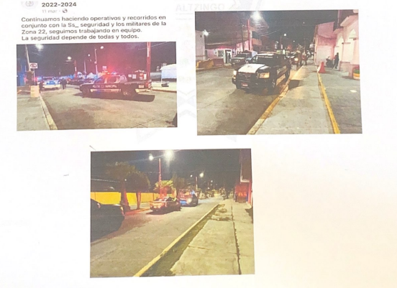

1. *En cuanto hace a l tipo de armamento que utilizan nuestros elementos de seguridad es información confidencial y reservada, misma que no se puede dar a conocer mediante esta solicitud.*
2. *El municipio cuenta con cuatro unidades útiles del modelo 2019 al 2023.*
3. *El presupuesto asignado a seguridad pública consiste en lo recibido por FASP y FOFISP.*
4. *Nuestro H. Ayuntamiento ha sido beneficiado con recursos federales, mismos que consisten en lo siguiente:*

*Fondo de Aportaciones para la Seguridad Pública (FASP)*

*Fondo para el Fortalecimiento de las Instituciones de Seguridad Pública (FOFISP).*

*Se adjunta al presente el Oficio N° 206000000000000L/0143-58/2024 de fecha 8 de febrero del 2024, como Anexo Único. ”*

1. **Recurso de Revisión.** En fecha **nueve de mayo de dos mil veinticuatro,** la persona Solicitante interpuso Recurso de Revisión a través del **SAIMEX**, a través del cual expresó lo siguiente:

**Acto impugnado*.***

*“EL AYUNTAMIENTO ES OPACO EN LA INFORMACION; NO CONTESTA LO REQUERIDO Y HACE ALUSION A INFORMACION DE RESERVA CUANDO NO MUESTRA PRUEBAS DE PORQUE ES INFORMACION CONFIDENCIAL, POR LO CUAL INVOCO EL PRINCIPO DE MAXIMA PUBLICIDAD, HACIENDO VALER MI DERECHO HUMANO A LA INFORMACION, Y SE OBLIGUE AL AYUNMIENTO EN CUESTION A SATISFACER MI SOLICUTD DE INFORMACION.”*

**Razones o motivos de la inconformidad:**

Adjuntando a la interposición del recurso de revisión el archivo electrónico denominado***“Archivo1715285807719null”****,* el cual se omite su inserción, toda vez que no se permite visualizar su contenido.

1. **Turno.** De conformidad con el artículo 185, fracción I de la Ley de Transparencia y Acceso a la Información Pública del Estado de México y Municipios, el recurso de revisión número **02689/INFOEM/IP/RR/2024**, se turnó por el sistema electrónico del Instituto de Transparencia, Acceso a la Información Pública y Protección de Datos Personales del Estado de México y Municipios, a la Comisionada Guadalupe Ramírez Peña para su análisis, estudio, elaboración del proyecto y presentación ante el Pleno de este Instituto.
2. **Admisión del recurso de revisión**: En fecha **catorce de mayo de dos mil veinticuatro**, la Comisionada Ponente admitió a trámite el recurso de revisión que ahora se resuelve, dando un plazo máximo de siete días hábiles para que las partes manifestaran lo que a su derecho resultara conveniente, ofrecieran pruebas, formularan alegatos y el **Sujeto Obligado** presentará su informe justificado.
3. **Manifestaciones.** De las constancias que obran en el expediente electrónico del **SAIMEX** se desprende que el **Sujeto Obligado** no rindió su informe justificado, del mismo modo la parte **Recurrente** omitió realizar manifestaciones, como se observa a continuación:

**

1. **Ampliación de plazo:** En fecha **veintiséis de agosto de dos mil veinticuatro**, con fundamento en el artículo 181, párrafo tercero de la Ley de Transparencia y Acceso a la Información Pública del Estado de México y Municipios, se acordó la ampliación del plazo para su resolución.

Este organismo garante no pasa por alto justificar, que el plazo para emitir la resolución en el presente asunto encuentra justificación en el alto número de recursos de revisión recibidos, circunstancia atípica que ha rebasado las capacidades técnicas y humanas del personal encargado de la proyección de las resoluciones a dichos medios de impugnación.

Por ello, es menester precisar que, si bien se ha excedido el plazo para resolver el presente medio de impugnación, de conformidad con la ley de la materia, el plazo para emitir la resolución se encuentra justificado en los elementos para medir la razonabilidad de asuntos conforme a los parámetros establecidos por diversos órganos jurisdiccionales federales, aplicables también en procedimientos análogos, como el que nos ocupa.

Así, en términos de lo que establecen los artículos 8.1 y 25 de la Convención Americana sobre Derechos Humanos, los recursos deben ser sencillos y resolverse en el menor tiempo posible, tomando en consideración la dilación total del procedimiento; esto es, en un plazo razonable.

En ese sentido, el legislador fijó los términos procesales en las leyes, de manera general, sin que pudiera prever la variada gama de casos que son resueltos por los órganos jurisdiccionales o cuasi jurisdiccionales, tanto por la complejidad de los hechos, como por el número de casos que conocen.

Por ello, excepcionalmente, si un asunto es resuelto con posterioridad a los plazos señalados por la norma debe analizarse la razonabilidad del tiempo necesario para su resolución, atentos a los siguientes criterios:

1. Complejidad del Asunto: La complejidad de la prueba, la pluralidad de sujetos procesales, el tiempo transcurrido, las características y contexto del recurso.
2. Actividad Procesal del interesado. Acciones u omisiones del interesado.
3. Conducta de la Autoridad: Las Acciones u omisiones realizadas en el procedimiento. Así como si la autoridad actuó con la debida diligencia.
4. La afectación generada en la situación jurídica de la persona involucrada en el proceso: Violación a sus derechos humanos.

De modo que, cuando se trate de un asunto excepcional, por alguna o todas las características mencionadas; o bien, cuando el ingreso de asuntos al órgano jurisdiccional o cuasi jurisdiccional respectivo supere notoriamente al que podría considerarse normal, debe concluirse que es una excluyente de responsabilidad en relación con la actuación del funcionario, como ha acontecido en el caso que nos ocupa.

Argumento que encuentra sustento en la jurisprudencia P./J. 32/92 emitida por el Pleno de la Suprema Corte de Justicia de la Nación de rubro *“TÉRMINOS PROCESALES. PARA DETERMINAR SI UN FUNCIONARIO JUDICIAL ACTUÓ INDEBIDAMENTE POR NO RESPETARLOS SE DEBE ATENDER AL PRESUPUESTO QUE CONSIDERÓ EL LEGISLADOR AL FIJARLOS Y LAS CARACTERÍSTICAS DEL CASO.”*, visible en la Gaceta del Seminario Judicial de la Federación con el registro digital 205635.

Razones por las cuales cabe concluir que, la resolución al recurso de revisión se solventa hasta esta fecha, debido a que existe una excesiva carga de trabajo en desproporción a la capacidad de los recursos materiales y humanos con que cuenta este Instituto para atender la enorme demanda de usuarios que acuden para que se les garantice su Derecho de acceso a la información Pública y Protección de Datos Personales, aunado a la complejidad de los hechos a los que se refieren, así como al volumen del expediente, la extensión de los escritos y pruebas aportadas y desahogadas por las partes; lo que impide la tramitación de los recursos dentro de los términos legales previamente establecidos por la Ley, por tratarse de causas de fuerza mayor.

Al respecto, también son de considerar los criterios sostenidos por el Cuarto Tribunal Colegiado en Materia Administrativa del Primer Circuito, cuyos rubros y datos de identificación son los siguientes:

***“PLAZO RAZONABLE PARA RESOLVER. DIMENSIÓN Y EFECTOS DE ESTE CONCEPTO CUANDO SE ADUCE EXCESIVA CARGA DE TRABAJO.”*** consultable en el Seminario Judicial de la Federación y su gaceta, con el registro digital 2002351.

***“PLAZO RAZONABLE PARA RESOLVER. CONCEPTO Y ELEMENTOS QUE LO INTEGRAN A LA LUZ DEL DERECHO INTERNACIONAL DE LOS DERECHOS HUMANOS****.”*, visible en el Seminario Judicial de la Federación y su gaceta, con el registro digital 2002350.”

Por ello, este organismo garante comprometido con la tutela de los derechos humanos confiados señala que este exceso de plazo legal para resolver el presente asunto resulta de carácter excepcional.

1. **Cierre de instrucción**. En fecha **veintiséis de agosto de dos mil veinticuatro**, la Comisionada Ponente determinó el cierre de instrucción en términos de la fracción VI del artículo 185 de la Ley de Transparencia y Acceso a la Información Pública del Estado de México y Municipios.

Debido a que fue debidamente sustanciado el expediente electrónico y no existe diligencia pendiente de desahogo, se emite la Resolución que conforme a Derecho proceda, de acuerdo con los siguientes:

**II. C O N S I D E R A N D O:**

**Primero. Competencia.** El Instituto de Transparencia, Acceso a la Información Pública y Protección de Datos Personales del Estado de México y Municipios, es competente para conocer y resolver el presente recurso de revisión interpuesto por la parte recurrente, conforme a lo dispuesto en los artículos 6, apartado A de la Constitución Política de los Estados Unidos Mexicanos; 5, párrafos trigésimo segundo, trigésimo tercero y trigésimo cuarto, fracciones IV y V de la Constitución Política del Estado Libre y Soberano de México; 1, 2, fracción II; 13, 29, 36, fracciones I y II; 176, 178, 179, 181 párrafo tercero y 185 de la Ley Transparencia y Acceso a la Información Pública del Estado de México y Municipios; 9, fracciones I y XXIII y 11 del Reglamento Interior del Instituto de Transparencia, Acceso a la Información Pública y Protección de Datos Personales del Estado de México y Municipios.

**Segundo. Oportunidad y Procedibilidad del Recurso de Revisión.** Previo al estudio del fondo del asunto, se procede a analizar los requisitos de oportunidad y procedibilidad que deben reunir el recurso de revisión interpuesto, previstos en los artículos 178 y 180 de la Ley de Transparencia y Acceso a la Información Pública del Estado de México y Municipios.

El recurso de revisión fue interpuesto dentro del plazo de quince días hábiles previstos en el artículo 178 de la Ley de Transparencia y Acceso a la Información Pública del Estado de México y Municipios, toda vez que el **Sujeto Obligado** remitió la respuesta a la solicitud de información el **dieciséis de abril de dos mil veinticuatro**, mientras que el recurso de revisión interpuesto por la parte **Recurrente** se tuvo por presentado el **nueve de mayo de dos mil veinticuatro**, esto es al décimo quinto día hábil en que se tuvo conocimiento de la respuesta.

Es de suma importancia mencionar que, si bien, la parte no proporcionó un nombre o seudónimo para ser identificado como se advierte en el detalle de seguimiento del Sistema de Acceso a la Información Mexiquense, no es motivo para archivar la solicitud de acceso a la información pública como concluida, conforme a lo previsto en el artículo 155, penúltimo párrafo de la Ley de Transparencia y Acceso a la Información Pública del Estado de México y Municipios que establece lo siguiente:

*"Las solicitudes anónimas, con nombre incompleto o seudónimo serán procedentes para su trámite por parte del sujeto obligado ante quien se presente. No podrá requerirse información adicional con motivo del nombre proporcionado por el solicitante."*

Ahora bien, del análisis efectuado se advierte que resulta procedente la interposición del recurso y se concluye la acreditación plena de todos y cada uno de los elementos formales exigidos por el artículo 180 de la Ley de Transparencia y Acceso a la Información Pública del Estado de México y Municipios en vigor, en atención a que fue presentado mediante el formato visible en **SAIMEX**.

Finalmente, resulta procedente la interposición del recurso de revisión al rubro anotado, toda vez que se actualiza la hipótesis de procedencia prevista en el artículo 179, fracción II de la Ley de la materia, que a la letra dice:

*“****Artículo 179.*** *El recurso de revisión es un medio de protección que la Ley otorga a los particulares, para hacer valer su derecho de acceso a la información pública, y procederá en contra de las siguientes causas:*

*I…*

*II. La clasificación de la información;*

*…”*

**Tercero. Materia de la revisión**. De la revisión a las constancias y documentos que obran en el expediente electrónico se advierte, que el tema sobre el que este Organismo Garante de Transparencia y Acceso a la Información se pronunciará será determinar, si se actualiza la hipótesis prevista en la fracción II del artículo 179 de la Ley en la materia.

**Cuarto.** **Estudio de fondo del asunto.** Antes de entrar al análisis de los pronunciamientos del Sujeto Obligado en la respuesta proporcionada, es necesario mencionar que el derecho de acceso a la información está consagrado en instrumentos internacionales de los cuales el Estado Mexicano se ha adherido, sin oponer reserva alguna sobre lo que nos interesa, adoptando dichas disposiciones al Derecho Interno, específicamente a nivel Constitucional, tal y como lo prevén los arábigos 1 párrafos primero, segundo y tercero y 6 apartado A fracciones I, II, III, IV, V, VI y VII que a la letra señalan:

*“****Artículo 1o.*** *En los Estados Unidos Mexicanos todas las personas gozarán de los derechos humanos reconocidos en esta Constitución y en los tratados internacionales de los que el Estado Mexicano sea parte, así como de las garantías para su protección, cuyo ejercicio no podrá restringirse ni suspenderse, salvo en los casos y bajo las condiciones que esta Constitución establece.*

*Las normas relativas a los derechos humanos se interpretarán de conformidad con esta Constitución y con los tratados internacionales de la materia favoreciendo en todo tiempo a las personas la protección más amplia.*

*Todas las autoridades, en el ámbito de sus competencias, tienen la obligación de promover, respetar, proteger y garantizar los derechos humanos de conformidad con los principios de universalidad, interdependencia, indivisibilidad y progresividad. En consecuencia, el Estado deberá prevenir, investigar, sancionar y reparar las violaciones a los derechos humanos, en los términos que establezca la ley*

*[…]*

***“Artículo 6o.***

*[...]*

*A. Para el ejercicio del derecho de acceso a la información, la Federación y las entidades federativas, en el ámbito de sus respectivas competencias, se regirán por los siguientes principios y bases:*

*I. Toda la información en posesión de cualquier autoridad, entidad, órgano y organismo de los Poderes Ejecutivo, Legislativo y Judicial, órganos autónomos, partidos políticos, fideicomisos y fondos públicos, así como de cualquier persona física, moral o sindicato que reciba y ejerza recursos públicos o realice actos de autoridad en el ámbito federal, estatal y municipal, es pública y sólo podrá ser reservada temporalmente por razones de interés público y seguridad nacional, en los términos que fijen las leyes. En la interpretación de este derecho deberá prevalecer el principio de máxima publicidad. Los sujetos obligados deberán documentar todo acto que derive del ejercicio de sus facultades, competencias o funciones, la ley determinará los supuestos específicos bajo los cuales procederá la declaración de inexistencia de la información.*

*II. La información que se refiere a la vida privada y los datos personales será protegida en los términos y con las excepciones que fijen las leyes.*

*III. Toda persona, sin necesidad de acreditar interés alguno o justificar su utilización, tendrá acceso gratuito a la información pública, a sus datos personales o a la rectificación de éstos.*

*IV. Se establecerán mecanismos de acceso a la información y procedimientos de revisión expeditos que se sustanciarán ante los organismos autónomos especializados e imparciales que establece esta Constitución.*

*V. Los sujetos obligados deberán preservar sus documentos en archivos administrativos actualizados y publicarán, a través de los medios electrónicos disponibles, la información completa y actualizada sobre el ejercicio de los recursos públicos y los indicadores que permitan rendir cuenta del cumplimiento de sus objetivos y de los resultados obtenidos.*

*VI. Las leyes determinarán la manera en que los sujetos obligados deberán hacer pública la información relativa a los recursos públicos que entreguen a personas físicas o morales.*

*VII. La inobservancia a las disposiciones en materia de acceso a la información pública será sancionada en los términos que dispongan las leyes. [...]*

Esto es, que cualquier persona tiene el derecho al acceso de la información pública, información que consiste en aquella que sea generada, obtenida, adquirida, transformada, administrada o en posesión de los Sujetos Obligados, como así también lo señala la Ley de Transparencia y Acceso a la Información Pública del Estado de México y Municipios en su artículo 4, que toda la información generada, obtenida, adquirida, transformada, administrada o en posesión de los sujetos obligados, es pública y accesible, de manera permanente a cualquier persona, privilegiando el principio de máxima publicidad, como así lo establece dicha determinación, que a continuación se transcribe para un mejor entendimiento:

*“****Artículo 4.*** *El derecho humano de acceso a la información pública es la prerrogativa de las personas para buscar, difundir, investigar, recabar, recibir y solicitar información pública, sin necesidad de acreditar personalidad ni interés jurídico.*

*Toda la información generada, obtenida, adquirida, transformada, administrada o en posesión de los sujetos obligados es pública y accesible de manera permanente a cualquier persona, en los términos y condiciones que se establezcan en los tratados internacionales de los que el Estado mexicano sea parte, en la Ley General, la presente Ley y demás disposiciones de la materia, privilegiando el principio de máxima publicidad de la información. Solo podrá ser clasificada excepcionalmente Ley de Transparencia y Acceso a la Información Pública del Estado de México y Municipios 29 como reservada temporalmente por razones de interés público, en los términos de las causas legítimas y estrictamente necesarias previstas por esta Ley.*

*Los sujetos obligados deben poner en práctica, políticas y programas de acceso a la información que se apeguen a criterios de publicidad, veracidad, oportunidad, precisión y suficiencia en beneficio de los solicitantes.”*

De lo precedente, se desprende que los Sujetos Obligados tienen la obligación o deber de atender las solicitudes de acceso a la información pública que se les hagan de su conocimiento y proporcionar la información pública que obren en su poder como así lo establece el artículo 12 de la Ley de Transparencia y Acceso a la Información Pública del Estado de México y Municipios, el cual a la letra dice:

*“****Artículo 12.*** *Quienes generen, recopilen, administren, manejen, procesen, archiven o conserven información pública serán responsables de la misma en los términos de las disposiciones jurídicas aplicables.*

*Los sujetos obligados sólo proporcionarán la información pública que se les requiera y que obre en sus archivos y en el estado en que ésta se encuentre. La obligación de proporcionar información no comprende el procesamiento de la misma, ni el presentarla conforme al interés del solicitante; no estarán obligados a generarla, resumirla, efectuar cálculos o practicar investigaciones.”*

Es decir, que el derecho de acceso a la información pública se satisface en aquellos casos en que se entregue documento en que conste la información requerida, toda vez que, los Sujetos Obligados no tienen el deber de generar, poseer o administrar la información pública con el grado de detalle solicitado; esto es, que no tienen el deber de generar un documento ad hoc, para satisfacer el derecho de acceso a la información pública, como así lo establece el Criterio 03/17 emitido por el Instituto Nacional de Transparencia, Acceso a la Información Pública y Protección de Datos Personales, el cual señala lo siguiente:

***Criterio 03/17***

***“NO EXISTE OBLIGACIÓN DE ELABORAR DOCUMENTOS AD HOC PARA ATENDER LAS SOLICITUDES DE ACCESO A LA INFORMACIÓN.*** *Los artículos 129 de la Ley General de Transparencia y Acceso a la Información Pública y 130, párrafo cuarto, de la Ley Federal de Transparencia y Acceso a la Información Pública, señalan que los sujetos obligados deberán otorgar acceso a los documentos que se encuentren en sus archivos o que estén obligados a documentar, de acuerdo con sus facultades, competencias o funciones, conforme a Las características físicas de la información o del lugar donde se encuentre. Por lo anterior, los sujetos obligados deben garantizar el derecho de acceso a la información del particular, proporcionando la información con la que cuentan en el formato en que la misma obre en sus archivos; sin necesidad de elaborar documentos ad hoc para atender las solicitudes de información."*

Por otra parte, y aunado a lo antepuesto, el último párrafo del artículo 24 de la Ley de la materia, dispone que los Sujetos Obligados sólo proporcionarán la información pública que generen, administren o posean en el ejercicio de sus atribuciones; por consiguiente, la información pública se encuentra a disposición de cualquier persona, lo que implica que es deber de los Sujetos Obligados, garantizar el Derecho de Acceso a la Información Pública.

Siempre y cuando no se trate de información reservada o clasificada, que difundirla pondría en riesgo la seguridad jurídica y física del titular de la información, debiendo tener audacia los Sujetos Obligados para cuidar esta información a través del acuerdo clasificatorio del comité de transparencia y la versión pública que emita el servidor público habilitado de cada Sujeto Obligado; como así se establece en la Ley de Transparencia y Acceso a la Información Pública del Estado de México y Municipios.

En conclusión, el derecho de acceso a la información pública, consiste en que la información solicitada conste en un documento en cualquiera de sus formas, a saber: expedientes, reportes, estudios, actas, resoluciones, oficios, correspondencia, acuerdos, directivas, directrices, circulares, contratos, convenios, instructivos, notas, memorandos, estadísticas o bien, cualquier otro registro que documente el ejercicio de las facultades, funciones y competencias de los Sujetos Obligados; los que, podrán estar en cualquier medio, sea escrito, impreso, sonoro, visual, electrónico, informático u holográfico de conformidad con el artículo 3, fracción XI de la Ley de la materia, el cual señala lo siguiente:

*“****Artículo 3.*** *Para los efectos de la presente Ley se entenderá por:*

*…*

***XI. Documento:*** *Los expedientes, reportes, estudios, actas, resoluciones, oficios, correspondencia, acuerdos, directivas, directrices, circulares, contratos, convenios, instructivos, notas, memorandos, estadísticas o bien, cualquier otro registro que documente el ejercicio de las facultades, funciones y competencias de los sujetos obligados, sus servidores públicos e integrantes, sin importar su fuente o fecha de elaboración. Los documentos podrán estar en cualquier medio, sea escrito, impreso, sonoro, visual, electrónico, informático u holográfico…”*

Siendo aplicable, el Criterio de interpretación en el orden administrativo número 0002-11, emitido por Acuerdo del Pleno del Instituto de Transparencia y Acceso a la Información Pública del Estado de México y Municipios; publicado en el Periódico Oficial del Gobierno del Estado Libre y Soberano de México “Gaceta del Gobierno”, el diecinueve de octubre de dos mil once, cuyo rubro y texto refieren lo siguiente:

*“****CRITERIO 0002-11***

***INFORMACIÓN PÚBLICA, CONCEPTO DE, EN MATERIA DE TRANSPARENCIA. INTERPRETACIÓN SISTEMÁTICA DE LOS ARTÍCULOS 2°, FRACCIÓN V, XV, Y XVI, 3°, 4°, 11 Y 41.*** *De conformidad con los artículos antes referidos, el derecho de acceso a la información pública, se define en cuanto a su alcance y resultado material, el acceso a los archivos, registros y documentos públicos, administrados, generados o en posesión de los órganos u organismos públicos, en virtud del ejercicio de sus funciones de derecho público, sin importar su fuente, soporte o fecha de elaboración.*

*En consecuencia el acceso a la información se refiere a que se cumplan cualquiera de los siguientes tres supuestos:*

*1) Que se trate de información registrada en cualquier soporte documental, que en ejercicio de las atribuciones conferidas, sea generada por los Sujetos Obligados;*

*2) Que se trate de información registrada en cualquier soporte documental, que en ejercicio de las atribuciones conferidas, sea administrada por los Sujetos Obligados, y*

*3) Que se trate de información registrada en cualquier soporte documental, que en ejercicio de las atribuciones conferidas, se encuentre en posesión de los Sujetos Obligados.”*

De ahí que el Sujeto Obligado cuenta con el deber de satisfacer las solicitudes de acceso a la información que le sean formuladas y entregar la información pública que obre en sus archivos; más aún si la misma se trata de información pública de oficio la cual se relaciona con aquella que se genere de acuerdo con sus facultades, atribuciones señaladas por la Ley en la materia, así como de interés público, es decir, aquella que resulta relevante o beneficiosa para la sociedad y no simplemente de interés individual y cuya divulgación resulta útil para que el público comprenda las actividades que llevan a cabo los Sujetos Obligados .

De las actuaciones que integran el expediente electrónico, se procede al análisis de los agravios hechos valer por la parte **Recurrente**, relativos a la clasificación de la información, lo que actualiza la causal de procedencia prevista en la fracción II del artículo 179 de la Ley de Transparencia y Acceso a la Información Pública del Estado de México y Municipios.

Para ello, en principio resulta conveniente recordar que la pretensión de la parte **Recurrente** es obtener la siguiente información:

* De las fosas clandestinas halladas en el municipio, requiero **saber qué acciones ha tomado la presidenta municipal para prevenir y erradicar este tipo de delitos**.
* Cuál es el estado de fuerza con que cuenta el municipio.
* Cuál es el tipo de armamento que usa la policía del municipio.
* Cuál es la antigüedad de las patrullas del municipio.
* Cuál es el presupuesto asignado a seguridad pública municipal.
* Conocer si el ayuntamiento ha obtenido recursos estatales o federales para atender este rubro, "adjunte documentos probatorios".

En respuesta, el **Sujeto Obligado**, a través del Director de Seguridad Pública de Mexicaltzingo informó:

* + - 1. Que la policía municipal es meramente de carácter preventivo, es por ello que, mediante sus atribuciones en coordinación con la Fiscalía General de Justicia del Estado de México, quien es la encargada de llevar a cabo las investigaciones pertinentes y demás cuerpos de seguridad, se llevaron a cabo diversos operativos en los diferentes puntos del municipio.
      2. Que en cuanto hace al tipo de armamento que utilizan los elementos de seguridad es información confidencial y reservada, misma que no se puede dar a conocer mediante esta solicitud.
      3. Que el municipio cuenta con cuatro unidades útiles del modelo 2019 al 2023.
      4. Que el presupuesto asignado a seguridad pública consiste en lo recibido por FASP y FOFISP.
      5. Que el Ayuntamiento ha sido beneficiado con recursos federales, mismos que consisten en Fondo de Aportaciones para la Seguridad Pública (FASP) y Fondo para el Fortalecimiento de las Instituciones de Seguridad Pública (FOFISP).
      6. Que informó la entrega del Oficio número 206000000000000L/0143-58/2024 de fecha 8 de febrero del 2024 como Anexo Único; sin embargo, no se hizo entrega de este.

Derivado de lo anterior, la parte **Recurrente** se inconformó arguyendo que el Ayuntamiento no contestó lo requerido y la alusión a la reserva de la información sin que se fundara y motivara.

Es así que, el **Recurrente** no realizó manifestaciones, alegatos o pruebas que a su derecho convinieran y por su parte el **Sujeto Obligado**, fue omiso en hacer entrega del Informe Justificado.

Expuestas las posturas de las partes, este Organismo Garante considera oportuno señalar que quien dio respuesta fue la Dirección de Seguridad Pública, de modo que el Bando Municipal de Mexicaltzingo vigente, refiere en su artículo 47 que para el despacho de los asuntos municipales, el Ayuntamiento se auxiliará de las dependencias de la Administración Pública Municipal que considere necesarias, entre ellas Tesorería y Dirección de Seguridad Pública.

El artículo 78 del mismo ordenamiento legal señala que la actividad financiera del municipio corresponde al Ayuntamiento, por conducto de la Tesorería Municipal y se regirá por los principios y procedimientos que establece el Código Financiero, así como las disposiciones de Ley y procedimientos que establecen los órganos de fiscalización, rigiéndose bajo tres principales ejes: Responsabilidad Fiscal, Transparencia y Rendición de Cuentas y Finanzas Responsables.

Asimismo, el artículo 80 refiere que el Tesorero Municipal contará con las siguientes atribuciones:

*“I****. Administrar la Hacienda Pública Municipal****, de conformidad con las disposiciones legales aplicables;*

*II. Determinar, liquidar, recaudar, fiscalizar y administrar las contribuciones en los términos de los ordenamientos jurídicos aplicables y en su caso, aplicar el procedimiento administrativo de ejecución en términos de las disposiciones aplicables;*

*III. Imponer las sanciones administrativas que procedan por infracciones a las disposiciones fiscales;*

***IV. Proporcionar oportunamente al Ayuntamiento todos los datos o informes que sean necesarios para la formulación del Presupuesto de Egresos Municipales, vigilando que se ajuste a las disposiciones de este Bando y otros ordenamientos aplicables;***

***V. Presentar anualmente al Ayuntamiento un informe de la situación contable financiera de la Tesorería Municipal****;*

*VI. Diseñar y aprobar las formas oficiales de manifestaciones, avisos y declaraciones y demás documentos requeridos;*

*VII. Participar en la formulación de Convenios Fiscales y ejercer las atribuciones que le correspondan en el ámbito de su competencia;*

*VIII. Proponer al Ayuntamiento la cancelación de cuentas incobrables;*

*IX. Custodiar y ejercer las garantías que se otorguen en favor de la Hacienda Municipal;*

*X. Proponer la política de ingresos de la Tesorería Municipal;*

*XI. Expedir copias certificadas de los documentos a su cuidado, por acuerdo expreso del Ayuntamiento y cuando se trate de documentación presentada ante el Órgano Superior de Fiscalización del Estado de México;*

***XII. Recaudar y administrar los ingresos*** *que se deriven de la suscripción de convenios, acuerdos o la emisión de declaratorias de coordinación; los relativos a las transferencias otorgadas a favor del municipio en el marco del Sistema Nacional o Estatal de Coordinación Fiscal o los que reciba por cualquier otro concepto; así como el importe de las sanciones por infracciones impuestas por las autoridades competentes, por la inobservancia de las diversas disposiciones y ordenamientos legales, constituyendo los créditos fiscales correspondientes;*

*XIII. Dar cumplimiento a las leyes, convenios de coordinación fiscal y demás que en materia hacendaria que celebre el Ayuntamiento con el Estado; y*

*XIV. Las demás que determine la Ley Orgánica Municipal y demás ordenamientos aplicables*

Por otra parte, el artículo 140 señala que el Ayuntamiento establecerá las bases para la organización y funcionamiento de la Seguridad Pública y la Presidenta Municipal asumirá el mando directo del Cuerpo de Seguridad Pública Municipal, cuyo fin es el de salvaguardar la integridad física y los derechos de las personas, así como preservar las libertades, el orden y la paz pública; el Ayuntamiento, a través de la Dirección de Seguridad Pública y la Coordinación de Protección Civil y Bomberos, prestará sus servicios en el Municipio.

Aunado a ello, el mismo Bando Municipal establece que en materia de Seguridad Pública, la Presidenta Municipal a través de la Dirección de Seguridad Pública y la Coordinación de Protección Civil y Bomberos ejercerá, entre otras, las siguientes atribuciones:

*“I.* ***Suscribir convenios de coordinación y colaboración con el Gobierno del Estado de México, a través de la Secretaría de Seguridad Ciudadana y con otros municipios, para implementar mecanismos de prevención en la comisión de delitos y proteger a las personas, propiedades, posesiones y derechos, en el marco de la coordinación y atribuciones que correspondan al Municipio;***

*II. Detener a los presuntos responsables en los casos de delito flagrante, poniéndolos inmediatamente a disposición del Ministerio Público y en caso de faltas administrativas estos se remitirán a la Oficialía Mediadora, Conciliadora y Calificadora según sea el caso;*

*III. Auxiliar en el ejercicio de sus funciones al Ministerio Público, a las autoridades judiciales y administrativas cuando sea requerida para ello;*

*IV. Llevar un estricto control de supervisión y vigilancia sobre el desarrollo de las actividades que realicen dentro del territorio municipal las corporaciones privadas de seguridad que previamente han sido autorizadas por el Ayuntamiento para ejercer sus actividades;*

*V. Participar de manera activa y directa en las sesiones del Consejo Municipal de Seguridad Pública;*

*VI. Participar en los Convenios, Acuerdos y Subsidios que celebre el Ayuntamiento en materia de Seguridad Pública, Protección Civil y Bomberos;*

***VII. Diseñar, implementar y concertar estrategias y acuerdos de manera coordinada entre la federación, el estado y municipios, en los operativos y demás acciones que se acuerden;***

***VIII. Promover*** *la aplicación de cursos de capacitación y* ***el uso de tecnología, métodos y técnicas de investigación para fortalecer la protección y seguridad de los habitantes, generando un sistema de planeación y control policial que permita sistematizar la información que garantice la toma de decisiones y combatir la delincuencia; y***

*IX. Las demás que le confieran las leyes en la materia.”*

Por lo tanto, se advierte que en el presente caso no se turnó la solicitud de información a todas las unidades administrativas competentes, puesto que de la revisión al expediente electrónico se advierte que la Unidad de Transparencia no cumplió con el procedimiento de búsqueda de la información, por haberse solicitado la misma únicamente a la Dirección de Seguridad Pública, siendo competente también la Tesorería Municipal.

Es así que, se procede al análisis pormenorizado de cada uno los requerimientos con la respuesta emitida por el **Sujeto Obligado**, a efecto de determinar si es suficiente para tener por colmado el derecho de acceso a la información de la parte **Recurrente**, o en su defecto ordenar la entrega del o los documentos que lo satisfagan.

* **De las fosas clandestinas halladas en el municipio, requiero saber qué acciones ha tomado la presidenta municipal para prevenir y erradicar este tipo de delitos.**

En respuesta el Director de Seguridad Pública informó que con fundamento en los artículos 20, 21 y 22 fracción X de la Ley de Seguridad del Estado de México, la policía municipal es meramente de carácter preventivo, es por ello que, mediante sus atribuciones en coordinación con la Fiscalía General de Justicia del Estado de México, quien es la encargada de llevar a cabo las investigaciones pertinentes y demás cuerpos de seguridad, **se llevaron a cabo diversos operativos en los diferentes puntos del municipio,** adjuntando con ello, las siguientes evidencias:

**

De este modo, se advierte que el **Sujeto Obligado** hizo del conocimiento al particular que llevaron a cabo diversos operativos en los diferentes puntos del municipio para prevenir y erradicar este tipo de delitos, de modo que se tiene por atendido el punto de análisis.

* **Cuál es el estado de fuerza con que cuenta el municipio.**

Respecto a este punto, el **Sujeto Obligado** fue omiso en emitir un pronunciamiento que diera atención al Derecho de Acceso a la Información de la parte Recurrente, por lo que conviene señalar que sobre el Estado de Fuerza del Municipio, el INEGI publica de manera anual el resultado del *Censo Nacional de Seguridad Pública Federal (CNSPF) 2023,* en el que se incluye el ***Estado de Fuerza*** mínimo, que se refiere al número de elementos operativos en activo —excluyendo a personal administrativo, a policías municipales y a elementos adscritos a Instituciones de Procuración de Justicia o del Sistema Penitenciario— con los que cuenta la policía preventiva estatal, en relación con su población. El indicador expresa el número de elementos por cada 1,000 habitantes.

Así, el último informe corresponde al 17 de noviembre de 2023, consultable en [Censo Nacional de Seguridad Pública Federal 2023. Resultados (inegi.org.mx)](https://www.inegi.org.mx/contenidos/programas/cnspf/2023/doc/cnspf_2023_resultados.pdf), del que se advierten los siguientes datos:

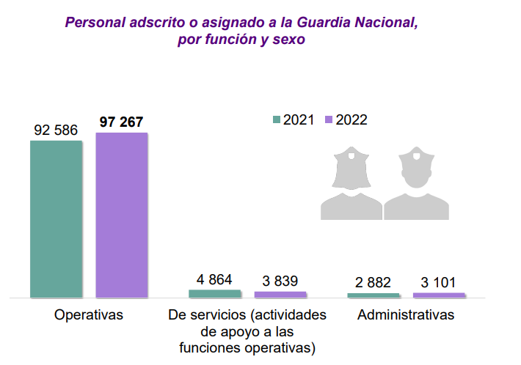

En ese sentido, entiéndase al Estado de Fuerza, como el número o estadístico de elementos operativos en activo de los policías municipales, así el Instructivo de llenado del Formato “*Personal de Seguridad Pública*”, del Secretariado Ejecutivo del Sistema Nacional de Seguridad Pública (consultable en <http://secretariadoejecutivo.gob.mx/work/models/SecretariadoEjecutivo/Resource/328/1/images/instructivo_final_edo_fuerza(1).pdf)> establece que los elementos operativos de seguridad pública, son aquellos que desempeñan funciones de campo (policiacas, especializadas o equivalentes y que no **desempeña funciones de mando**), entre los cuales, se encuentra **la Policía Municipal**.

Atento a lo anterior, se advierte que la parte **Recurrente** solicitó un dato de carácter estadístico, es decir, no solicitó un documento en específico, por lo que no conlleva a poner en riesgo la vida e integridad física con motivo de las funciones de los servidores públicos, es decir, es de naturaleza pública, y por lo tanto es susceptible de proporcionarse.

Resulta aplicable, el criterio establecido por el Instituto Nacional de Transparencia, que es del tenor literal siguiente:

*“****Ejercicio del derecho de Acceso a la Información Pública. La información estadística es de naturaleza pública, independientemente de la materia con la que se encuentre vinculada.*** *Considerando que la información estadística es el producto de un conjunto de resultados cuantitativos obtenidos de un proceso sistemático de captación de datos primarios obtenidos sobre hechos que constan en documentos que los sujetos obligados poseen, derivado del ejercicio de sus atribuciones; con base en lo dispuesto por el artículo 70 fracción XLVIII de la Ley General de Transparencia y Acceso a la Información Pública, los sujetos obligados deberán poner a disposición del público, entre otra, la relativa a la que con base en la información estadística, responda a las preguntas hechas con más frecuencia por el público, por lo que es posible afirmar que la información estadística es de naturaleza pública, siempre y cuando los datos estadísticos no se encuentren individualizados o personalizados a casos o situaciones específicas, que pudieran llegar a justificar su clasificación.” Sic.*

En ese sentido, resulta dable ordenar la entrega del documento en donde conste el Estado de Fuerza, haciendo la precisión que este únicamente versa en el dato estadístico (cantidad) de los elementos policiacos adscritos al **Sujeto Obligado**, cuidando en todo momento la protección de los datos personales de los elementos de seguridad pública, tal como lo es el nombre de dichos elementos.

* **Cuál es el tipo de armamento que usa la policía del municipio.**

Respecto a este punto, el **Sujeto Obligado** a través del Director de Seguridad Pública de Mexicaltzingo informó que el armamento que utilizan los elementos de seguridad es información confidencial y reservada, misma que no se puede dar a conocer mediante esta solicitud.

De este modo se procede a contextualizar la naturaleza de la información requerida; y, para tal efecto resulta conveniente señalar los artículos 24, 25 y 29 de la Ley Federal de Armas de Fuego y Explosivos; así como, los numerales 7, 22 y 28 de su Reglamento, los cuales establecen en la parte que nos interesa lo siguiente:

**Ley Federal de Armas de Fuego y Explosivos**

***“Artículo 24.- Para portar armas se requiere la licencia respectiva****.*

*Los miembros del Ejército, Armada y Fuerza Aérea quedan exceptuados de lo anterior, en los casos y condiciones que señalen las leyes y reglamentos aplicables.*

*Los integrantes de las* ***instituciones policiales****, federales, estatales, del Distrito Federal y* ***municipales****, así como de los servicios privados de seguridad,* ***podrán portar armas en los casos, condiciones y requisitos que establecen la presente ley*** *y las demás disposiciones legales aplicables.*

***Artículo 25****.-* ***Las licencias*** *para la portación de armas* ***serán de dos clases****:*

*I.- Particulares; que deberán revalidarse cada dos años, y*

*II.-* ***Oficiales****, que* ***tendrán validez mientras se desempeñe el cargo*** *o empleo que las motivó.*

***Artículo 29.- Las licencias oficiales para la portación de armas pueden ser colectivas o individuales.***

***I. Las licencias colectivas podrán expedirse a:***

***A. Las dependencias oficiales y organismos públicos federales a cuyo cargo se encuentran las instalaciones estratégicas del país.***

***…***

***B. Las instituciones policiales****. Estas licencias se sujetarán a los lineamientos siguientes:*

*a) Dichas instituciones deberán cumplir con las disposiciones legales de orden federal o local que resulten aplicables.*

**Reglamento de la Ley Federal de Armas de Fuego y Explosivos**

***“ARTICULO 7o.- La portación de armas*** *se ajustará estrictamente a lo dispuesto en las* ***licencias respectivas.***

***ARTÍCULO 22.- Las licencias*** *particulares y las* ***oficiales colectivas*** *para la portación de armas,* ***serán expedidas exclusivamente por la Secretaría****.*

*Para las licencias particulares se cubrirán anticipadamente los derechos que procedan.*

*Los Generales, Jefes y Oficiales del Ejército, Fuerza Aérea y Armada de México, que vestidos de civil porten armas, deberán identificarse con su credencial, cuantas veces sean requeridos para ello por autoridad competente.*

*Los individuos de tropa en actos fuera del servicio, sólo podrán portar armas cuando tengan autorización escrita de la Secretaría de la Defensa Nacional o de Marina, en su caso.*

***ARTICULO 28****.- Las* ***licencias oficiales*** *y las que se gestionen para empleos o cargos de los Estados o* ***de los Municipios****, se expedirán* ***previa petición de la autoridad de quien dependa el interesado****; en las colectivas, se acompañará, además, constancia o certificado de que el personal para el que se pretende la licencia, figura en nóminas de pago.”*

*(Énfasis añadido)*

Del precepto anterior, tenemos que la Secretaría de la Defensa Nacional (SEDENA) es la autoridad competente para emitir las licencias para portación de armas de fuego, y estas serán, para los efectos que nos ocupan, las correspondientes a las Licencias Oficiales Colectivas, cuyo trámite es a cargo del Titular del Ejecutivo de cada entidad como lo señalan los procedimientos descritos en su portal de internet oficial de la SEDENA, que puede ser consultada a través de la siguiente liga electrónica <https://www.gob.mx/sedena/documentos/expedicion-de-una-licencia-oficial-colectiva>:

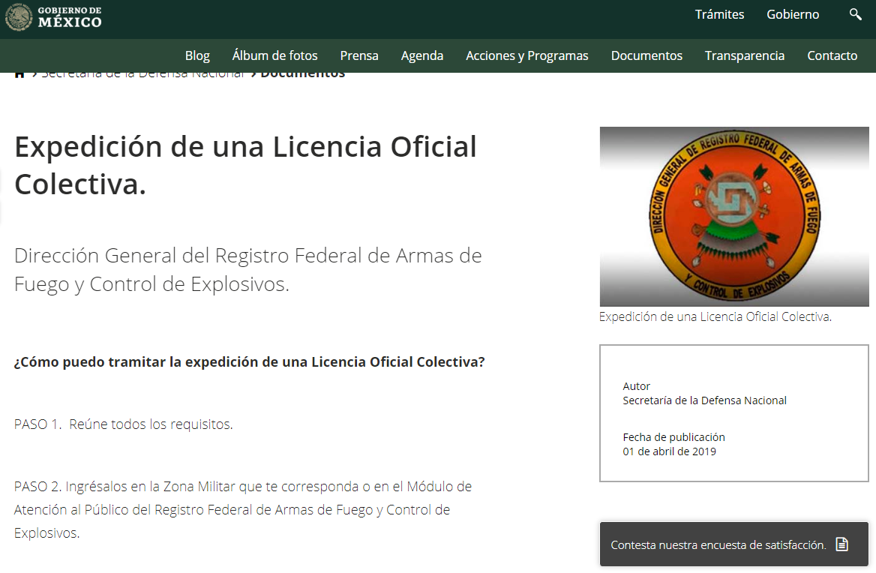

***¿Cómo puedo tramitar la expedición de una Licencia Oficial Colectiva?***

*PASO 1. Reúne todos los requisitos.*

*PASO 2. Ingrésalos en la Zona Militar que te corresponda o en el Módulo de Atención al Público del Registro Federal de Armas de Fuego y Control de Explosivos.*

*¿Qué documentos necesito y cuáles deben ser sus características?*

* + - 1. ***Solicitud de quien sea titular de la gubernatura de la entidad federativa, anexando el acuerdo presidencial en donde se autoriza la creación de una nueva Corporación****.*
      2. *Relación del personal y armamento que estará amparado en la Licencia Oficial Colectiva conforme al modelo 1, 2 y 3, en original y cuatro copias (se anexan formatos), en caso de no contar con armamento deberá requisitar los espacios correspondientes con el número cero.*
      3. *Archivo electrónico de los modelos citados en programa Excel, sin ningún tipo de protección en celdas, campos, Etc., con el fin de hacer las consultas necesarias.*
      4. *El personal operativo a considerar en la Licencia Oficial Colectiva, deberá cumplir en todo momento con la totalidad de los primeros 5 requisitos establecidos en el Art. 26 Fracc. I de la Ley Federal de Armas de Fuego y Explosivos, mismos que a continuación se describen:*
         1. *Tener un modo honesto de vivir.*
         2. *Haber cumplido los obligados con el Servicio Militar Nacional.*
         3. *No tener impedimento físico y mental para el manejo de las armas.*
         4. *No haber sido condenado por delito cometido con el empleo de armas de fuego.*
         5. *No consumir drogas enervantes o psicotrópicos.*
         6. *En caso de contar con armamento deberá remitir copia de los folios de manifestación “C” y “D” del armamento registrado a nombre de la corporación de que se trate.*
         7. *Los certificados médico, físico, psicológico y toxicológico, deberán ser elaborados de conformidad con los formatos publicados en el Diario Oficial de la Federación el 12 de enero de 2004.*
         8. *Formato de la credencial que se expedirá al personal operativo.*
         9. *Aprobar la visita de inspección que realice el personal militar a las instalaciones en donde se resguarda o resguardara el armamento, a fin de determinar si cumplen con las medidas de seguridad y control necesarias para tal fin.*

*¿Qué procedimiento deberás seguir?*

*Ingresa la solicitud de expedición de una Licencia Oficial Colectiva por conducto de la Comandancia de la Zona Militar que te corresponda o en el Módulo de Atención al Público del Registro Federal de Armas de Fuego y Control de Explosivos, anexando los documentos anteriormente indicados.*

*En la Zona Militar o en el Módulo de Atención al Público recaba el acuse de recibo de tu trámite, mediante el sello correspondiente.*

*Consulta directamente en el Módulo de Atención al Público o a través de los medios electrónicos, sobre el curso de tu trámite.*

*En caso de que se te comunique que el trámite resultó autorizado, asiste al Módulo de Atención al Público del Registro Federal de Armas de Fuego y Control de Explosivos con identificación oficial vigente para recoger el oficio de autorización de la Licencia.*

De esta forma podemos relacionar lo descrito con anterioridad, con el *Acuerdo por el que se establecen los lineamientos para la Adquisición, Asignación, Uso y Custodia, Portación y Baja de armamento incluido en la Licencia Oficial Colectiva número 139* particularmente con lo señalado en el considerando tercero y cuarto, mismos que disponen:

*“Que en términos de lo dispuesto por la* ***Ley de Seguridad Pública Preventiva del Estado de México, la Dirección General de Segundad Pública y Tránsito del Estado de México, es una autoridad estatal en materia de seguridad pública preventiva****, a la cual le corresponde, entre otras atribuciones, vigilar el cumplimiento de las leyes, reglamentos, acuerdos, convenios y demás disposiciones referentes a la Seguridad Pública Preventiva*

*Que en el marco de la Ley Federal de Armas de Fuego y Explosivos,* ***la Secretaría de la Defensa Nacional otorgó al Gobierno del Estado de México, a través de la Dirección General de Seguridad Pública y Tránsito, la Licencia Oficial Colectiva No. 139*** *mediante la cual se concede el permiso para la portación de armas de fuego a los Cuerpos de Seguridad Pública Preventiva.”*

Así, se advierte que el Gobierno del Estado de México cuenta con una Licencia Oficial Colectiva para la portación y uso de armas de fuego; no obstante, atendiendo a que en el caso se requiere el tipo de armas de fuego con que cuenta el Ayuntamiento de Mexicaltzingo es necesario determinar cuál es el documento que se asimila o que da cuenta de que lo requerido, debemos atender lo que disponen los diversos cuerpos normativos que regulan la portación de armas en el Estado de México y sus Municipios.

Dicho lo anterior, la Ley de Seguridad del Estado de México en su artículo 21, fracción XXVII, establece que los Presidentes Municipales, tendrán dentro de sus atribuciones, la de **satisfacer oportunamente los requerimientos que le sean solicitados por la Secretaría, para el registro y actualización de la licencia colectiva para la portación de armas de fuego de los integrantes de las instituciones policiales a su cargo**.

Con relación a lo anterior, el Acuerdo por el que se Establecen los Lineamientos para la Adquisición, Asignación, Uso y Custodia, Portación y Baja de Armamento incluido en la Licencia Oficial Colectiva número 139, dispone lo siguiente:

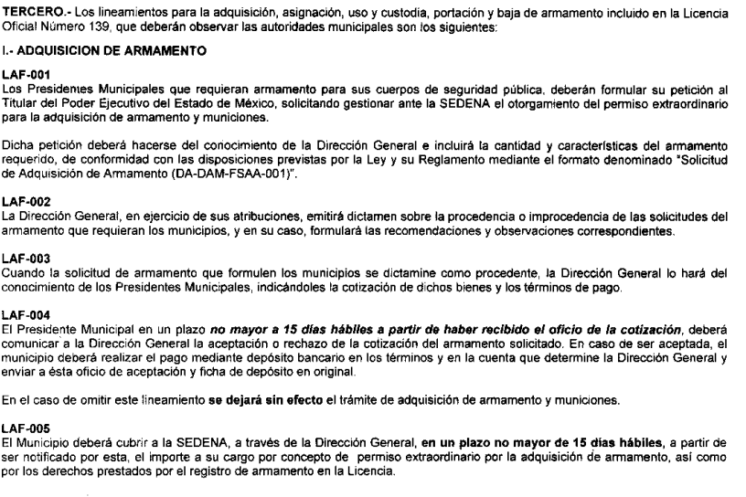



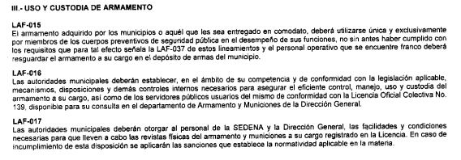

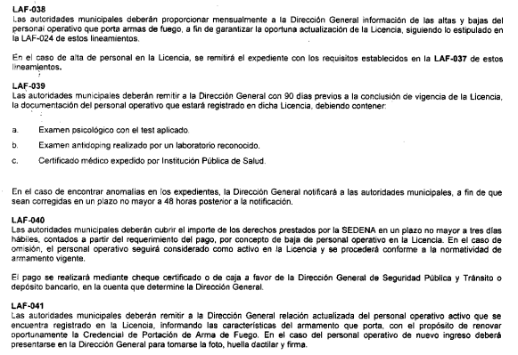

De lo anteriormente citado, se abordan a las siguientes conclusiones:

1. Los presidentes municipales que requieran armamento para sus cuerpos de seguridad pública, deberán formular su petición al Titular del Poder Ejecutivo del Estado de México, solicitando gestionar ante la SEDENA el otorgamiento para la adquisición de armas y municiones.
2. La Dirección General de Seguridad Pública emitirá el dictamen respecto de la procedencia o improcedencia de las solicitudes de armamento requerido; cuando se determine procedente, la Dirección General le indicará a los presidentes municipales la cotización de dichos bienes y los términos de pago.
3. El municipio deberá cubrir a la SEDENA, a través de la Dirección General, en un plazo no mayor a 15 días hábiles, a partir de ser notificado por esta, el importe a su cargo por concepto de permiso extraordinario por adquisición de armamento, así como los derechos prestados por el registro de armamento en la Licencia.
4. **Las autoridades municipales que requieran armamento deberán formular su solicitud al Secretario General de Gobierno del Estado de México** **indicando la cantidad y características de dicho armamento**; la solicitud deberá hacerse del conocimiento de la Dirección General para que con base en la disponibilidad de armamento y el número de integrantes de los cuerpos municipales de seguridad pública registrados en la Licencia, se determine la procedencia e improcedencia de dicha solicitud.
5. **Los municipios se encuentran obligados a la tramitación de la licencia colectiva 139, así como remitir de manera mensual a la Dirección General de Seguridad Pública y Tránsito, las altas y bajas del personal operativo que porta armas de fuego para la actualización de la licencia.**

Adicional a lo anterior, es de indicar que conforme los aludidos Lineamientos para la Adquisición, Asignación, Uso y Custodia, Portación y Baja de Armamento incluido en la Licencia Oficial Colectiva número 139, se advierte la existencia del formato denominado “Relación de Armamento Adquirido”, con el que los Ayuntamientos deben reportar de manera mensual a la Dirección General de Seguridad Pública y Tránsito de la Secretaría General de Gobierno de Gobierno del Estado de México, **el armamento y personal activo incluido en la referida licencia para su actualización correspondiente;** formato e instructivo que a continuación inserta:

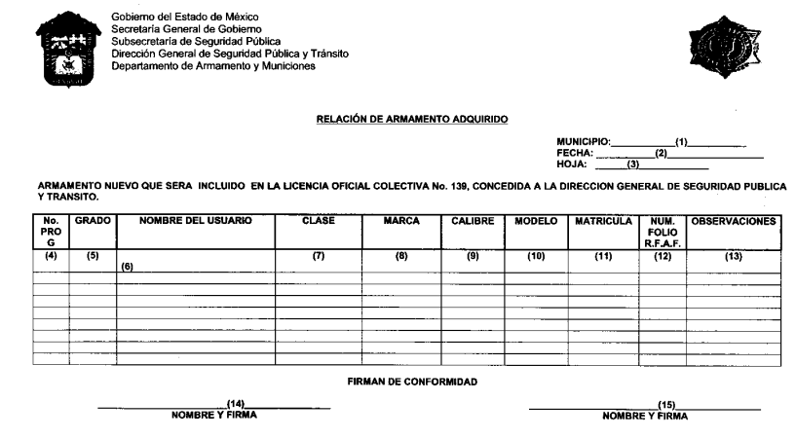

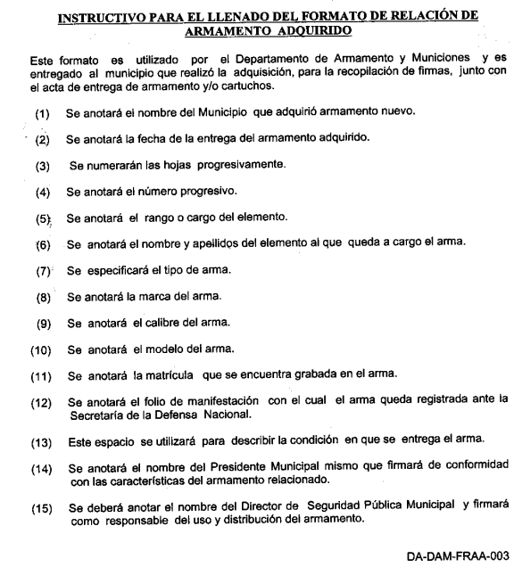

Como se desprende de lo anterior, el documento donde puede obrar de manera enunciativa más no limitativa la información requerida es la Relación de Armamento Adquirido.

Aclarado lo anterior, es conveniente recordar que el **Sujeto Obligado** en respuesta informó que el tipo de armamento que utilizan los elementos de seguridad es información reservada, sin que se advierta el Acuerdo del Comité de Transparencia en el que se funden y motiven las razones por las cuales se confirmará la reserva de la información.

* **Respecto a la obligatoriedad de emitir el acuerdo de clasificación de la información.**

En principio, este Organismo Garante no omite señalar que, el derecho de acceso a la información puede ser restringido de manera excepcional por razones de interés público, en los términos de las causas legítimas y estrictamente necesarias previstas por la Ley, a través de la clasificación de la información como confidencial o reservada para permitir el acceso, como se desprende del artículo 91 de la ley de la materia que es del tenor literal siguiente:

***Artículo 91.*** *El acceso a la información pública será restringido excepcionalmente, cuando ésta sea clasificada como* ***reservada*** *o confidencial.*

Entendiéndose como **información reservada** aquella que se clasifica de manera temporal cuya divulgación pueda causar algún daño; y como información confidencial,la que se refiera a la información privada y los datos personales concernientes a una persona física o jurídico colectiva identificada o identificable que no son de acceso público, asimismo, haga referencia a los secretos bancario, fiduciario, industrial, comercial, fiscal, bursátil y postal, cuya titularidad corresponde a particulares, sujetos de derecho internacional o a Sujetos Obligados cuando no involucren el ejercicio de recursos públicos.

En ese sentido, es de precisar que la clasificación de la información no se da por el simple mandato de la ley, sino que es necesario que el **Sujeto Obligado,** cuando clasifique algún documento o información, ya sea todo o en parte, atienda lo dispuesto por la ley de la materia, siendo que dicha clasificación es un trabajo en conjunto tanto de los Servidores Públicos Habilitados, de las Unidades de Transparencia y del Comité de Transparencia del **Sujeto Obligado**, teniendo el deber los primeros de ellos de presentar ante la Unidad de Transparencia la propuesta de la clasificación de la información, para que luego esta se presente ante al Comité de Transparencia de así resultar procedente el proyecto de clasificación de la información y que finalmente sea este último quien apruebe, modifique o revoque la misma, como se desprende de los artículos 59 fracción V, 53 fracción X, y 49 fracciones II y VIII de la Ley de Transparencia y Acceso a la Información Pública del Estado de México y Municipios.

*“****Artículo 59****. Los servidores públicos habilitados tendrán las funciones siguientes:*

*(…)*

*V. Integrar y presentar al responsable de la Unidad de Transparencia la propuesta de clasificación de información, la cual tendrá los fundamentos y argumentos en que se basa dicha propuesta;*

*(…)*

*Artículo 53. Las Unidades de Transparencia tendrán las siguientes funciones:*

*(…)*

*X. Presentar ante el Comité, el proyecto de clasificación de información;*

*(…)*

***Artículo 49.*** *Los Comités de Transparencia tendrán las siguientes atribuciones:*

*(…)*

*II. Confirmar, modificar o revocar las determinaciones que en materia de ampliación del plazo de respuesta, clasificación de la información y declaración de inexistencia o de incompetencia realicen los titulares de las áreas de los sujetos obligados;*

*(…)*

*VIII. Aprobar, modificar o revocar la clasificación de la información;*

*(…)”*

Bajo tales consideraciones, este Organismo Garante no omite señalar que, si el **Sujeto Obligado** advierte que la información solicitada contiene datos personales que sean susceptibles de ser clasificados como confidenciales,o, si por otro lado, por su propia y especial naturaleza, encuadra en alguno de los supuestos de **reserva** o de confidencialidad **en su totalidad,** deberá emitir un Acuerdo de Clasificación debidamente fundado y motivado **que sustente** la clasificación parcial, a través de la versión pública que emita, o bien, **la restricción total del derecho de acceso a la información.**

Asimismo, no obsta mencionar que el Acuerdo del Comité de Transparencia mediante el cual se clasifique la información **como reservada** o confidencial, de manera total o **parcial** debe emitirse siguiendo las formalidades previstas en la Ley de Transparencia y Acceso a la Información Pública del Estado de México y en los Lineamientos Generales en Materia de Clasificación y Desclasificación de la Información, así como para la Elaboración de Versiones Públicas, **de igual forma en dicho acuerdo se deben exponer de manera clara los fundamentos y razones que llevaron a la autoridad a clasificar la información de acuerdo con lo establecido en el artículo 149 de la Ley de la materia,** de lo contrario, implicaría dejar al solicitante en estado de incertidumbre, al no conocer o comprender las razones por las que se clasifica la documentación respectiva, es decir, si no se exponen de manera puntual las razones, de ello se estaría violentando el Derecho de Acceso a la Información del solicitante.

En ese sentido, se considera que en el presente caso opera una clasificación total de la información requerida como reservada, por ubicarse la misma en los supuestos previstos por los artículos 140 fracción I de la Ley de Transparencia y Acceso a la Información Pública del Estado de México y Municipios, que a su vez se vincula con la diversa del artículo 113, fracción I de la Ley General de Transparencia y Acceso a la Información Pública, que indican lo siguiente:

***“Artículo 113.*** *Como información reservada podrá clasificarse aquella cuya publicación:*

*I. Comprometa la seguridad nacional, la seguridad pública o la defensa nacional y cuente con un propósito genuino y un efecto demostrable;*

***[…]***

***V.*** *Pueda poner en riesgo la vida, seguridad o salud de una persona física; […]”*

***Artículo 140****. El acceso a la información pública será restringido excepcionalmente, cuando por razones de interés público, ésta sea clasificada como reservada, conforme a los criterios siguientes:*

***I****. Comprometa la seguridad pública y cuente con un propósito genuino y un efecto demostrable;*

***[…]***

***IV.*** *Ponga en riesgo la vida, la seguridad o la salud de una persona física; […]”*

*(Énfasis añadido)*

Se afirma lo anterior, pues la información que revela el tipo de armamento que maneja el personal operativo (policías) adscrito a la Dirección de Seguridad Pública, podría ocasionar que los entes delincuenciales busquen allegarse de instrumentos para disminuir o destruir estos, con el fin de aumentar la inseguridad del Sujeto Obligado, pues podría ser utilizada dicha información para buscar las debilidades de las mismas y poderse aprovechar de dichas situaciones para realizar diversos delitos, lo cual va en detrimento de la paz y orden social.

Conforme a lo anterior, se puede colegir que proporcionar la información en análisis podría comprometer la seguridad pública, al poner en peligro las funciones a cargo del Sujeto Obligado, tendientes a preservar y resguardar la vida, la salud, la integridad y el ejercicio de los derechos de las personas, así como para el mantenimiento del orden público, toda vez **que da cuenta del armamento utilizado por la Dirección General de Seguridad Pública** y por lo tanto, acredita la causal de clasificación prevista en el artículo 140, fracción I de la Ley de Transparencia y Acceso a la Información Pública del Estado de México**.**

Sobre el particular, cabe traer a colación el artículo 141 de la Ley de Transparencia y Acceso a la Información Pública del Estado de México y Municipios, que establece que las causales de reserva se deberán fundar y motivar, a través de la aplicación de la prueba de daño establecida en el artículo 129 de dicho ordenamiento, que se debe justificar de la siguiente manera:

1. La divulgación de la información representa un riesgo real, demostrable e identificable de perjuicio significativo al interés público o a la seguridad nacional.
2. El riesgo de perjuicio supera el interés público general de que se difunda.
3. Que la limitación se adecua al principio de proporcionalidad y representa el medio menos restrictivo disponible para evitar el perjuicio.

Al respecto, este Instituto advierte que dar a conocer información sobre el tipo de armamento ocupado por el personal operativo de la Dirección General de Seguridad Pública, para inhibir la inseguridad y evitar la comisión de actos ilícitos, podría dar a conocer las debilidades del armamento utilizado por el personal de seguridad pública, con el fin de dar una ventaja a los entes delincuenciales y facilitar la comisión de delitos.

Asimismo, ocasiona que los individuos con pretensiones delictivas conozcan de manera detallada el armamento ocupado por los policías, lo cual permitiría que se prepararan y buscaran la forma de inhibir las armas o los medios de protección de estos, en detrimento de los policías y la sociedad, lo cual se traduciría en un detrimento al combate a la delincuencia y un perjuicio a la seguridad pública, vulnerando así, el interés general.

En el caso particular prevalece proteger alguno de los derechos más importantes, como lo son la vida, la salud y la seguridad de los habitantes del ayuntamiento, además, que con la protección de la información ayuda a mantener el orden y paz social, pues no se estarían menoscabando las estrategias contra la capacidad de disuadir, prevenir disturbios sociales, o bien, la capacidad de reacción, planes, estrategias, tecnologías, información o sistemas de comunicaciones de la Dirección General de Seguridad Publica.

De esta manera, después de analizar la naturaleza de la información solicitada, este Instituto arriba a la conclusión de que la divulgación de la información requerida por la persona solicitante, generaría un daño que sería mayor al interés público, puesto que darla a conocer, revelaría el tipo, modelo, calibre, marca de las armas con las que cuenta la Dirección General de Seguridad Pública, para el combate a la delincuencia en el Municipio, pues al proporcionar información sobre el armamento con los que cuentan dicha área, se estaría dando cuenta del equipo y armamento especial, con el que cuentan el personal, y que es utilizado para mantener la seguridad dentro del territorio del Municipio, actualizando las hipótesis de reserva previstas en el artículo 140, fracción I de la Ley de Transparencia, Acceso a la Información Pública del Estado de México y Municipios.

Derivado de lo expuesto, se estima procedente ordenar la entrega del Acuerdo de clasificación emitido por el Comité de Transparencia, en donde de manera debidamente fundada y motivada, a través de una prueba de daño, confirme la clasificación como reservada, en términos del artículo 140 fracción I de la Ley de Transparencia y Acceso a la Información Pública del Estado de México y Municipios, de los datos requeridos consistentes en el tipo de armamento que utiliza el personal de seguridad pública al veinte de marzo de dos mil veinticuatro.

* **Cuál es la antigüedad de las patrullas del municipio.**

En respuesta el **Sujeto Obligado** informó que el municipio cuenta con cuatro unidades útiles del modelo 2019 al 2023; sin embargo, no precisó el año de cada una de las unidades, toda vez que lo refiere de manera general.

Con relación a lo anterior, este Instituto advierte que el documento que de manera enunciativa más no limitativa puede colmar el punto de análisis es el Inventario de Bienes Muebles, como se observa a continuación:

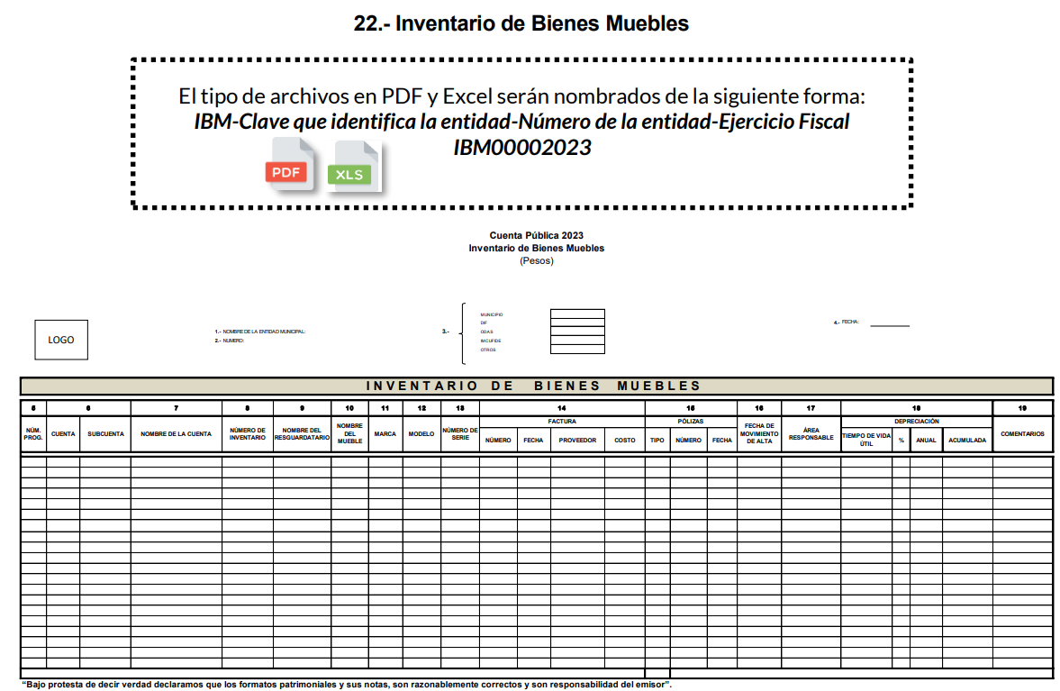

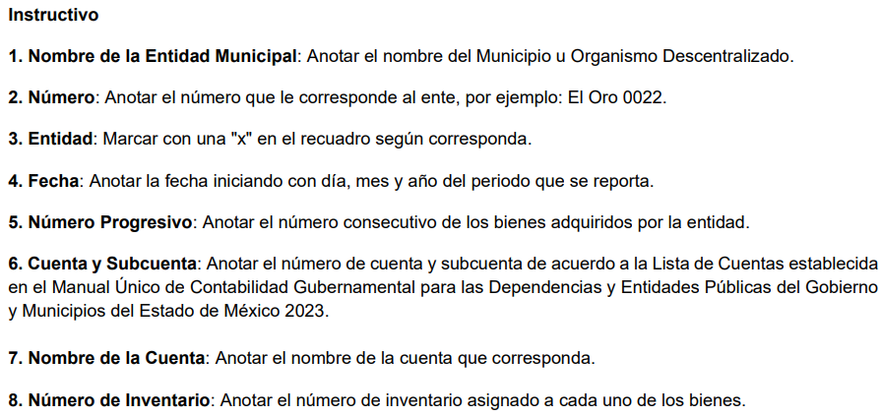

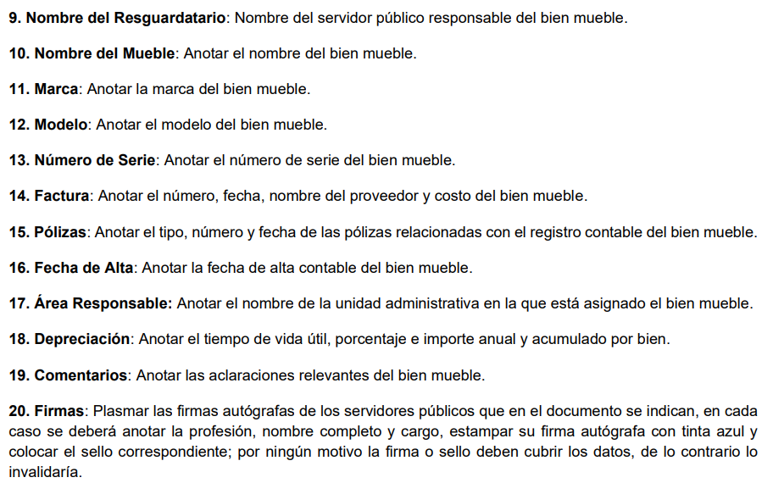

Al respecto, el inventario de bienes muebles, cuenta con el modelo de los bienes, información que puede dar por colmado el derecho de acceso a la información del particular, toda vez que de dicho documento se puede advertir la antigüedad con la que cuenta cada una de las unidades referidas por el **Sujeto Obligado**, motivo por el que se ordena el documento en el que conste el modelo de cada uno de las unidades referidas en respuesta, en versión pública.

* **Cuál es el presupuesto asignado a seguridad pública municipal.**
* **Conocer si el ayuntamiento ha obtenido recursos estatales o federales para atender este rubro, "*adjunte documentos probatorios*".**

Respecto a estos puntos la Dirección de Seguridad Pública informó que el presupuesto asignado a seguridad pública consiste en lo recibido por FASP y FOFISP; aunado a que el Ayuntamiento ha sido beneficiado con recursos federales, mismos que consisten en el Fondo de Aportaciones para la Seguridad Pública (FASP) y Fondo para el Fortalecimiento de las Instituciones de Seguridad Pública (FOFISP); no obstante, si bien asume contar con la información, lo cierto es que, únicamente emitió un pronunciamiento en el que asume contar con un presupuesto; sin embargo, no hace del conocimiento el documento que dé cuenta del monto que le fue asignado.

Por lo que, resulta oportuno citar la siguiente normatividad:

***LEY DE COORDINACIÓN FISCAL.***

*Artículo 25.- Con independencia de lo establecido en los capítulos I a IV de esta Ley, respecto de la participación de los Estados, Municipios y el Distrito Federal en la recaudación federal participable,* ***se establecen las aportaciones federales, como recursos que la Federación transfiere a las haciendas públicas de los Estados, Distrito Federal, y en su caso, de los Municipios****, condicionando su gasto a la consecución y cumplimiento de los objetivos que para cada tipo de aportación establece esta Ley, para los Fondos siguientes:*

*I. Fondo de Aportaciones para la Nómina Educativa y Gasto Operativo;*

*II. Fondo de Aportaciones para los Servicios de Salud;*

*III. Fondo de Aportaciones para la Infraestructura Social;*

*IV. Fondo de Aportaciones para el Fortalecimiento de los Municipios y de las Demarcaciones Territoriales del Distrito Federal;*

*V. Fondo de Aportaciones Múltiples.*

*VI.- Fondo de Aportaciones para la Educación Tecnológica y de Adultos, y*

*VII.-* ***Fondo de Aportaciones para la Seguridad Pública de los Estados y del Distrito Federal****.*

*VIII.- Fondo de Aportaciones para el Fortalecimiento de las Entidades Federativas.*

Siendo de nuestro interés el Fondo de Aportaciones para la Seguridad Pública de los Estados y del Distrito Federal es un fondo presupuestal previsto en la Ley de Coordinación Fiscal a través del cual se transfieren recursos a las entidades federativas para dar cumplimiento a estrategias nacionales en materia de seguridad pública.

El FASP atiende a los cinco Ejes Estratégicos del Sistema Nacional de Seguridad Pública y se orienta a los diez Programas con Prioridad Nacional, siendo estos los siguientes:

1. Desarrollo de capacidades en las instituciones locales para el diseño de políticas públicas destinadas a la prevención social de la violencia y la delincuencia con participación ciudadana en temas de seguridad pública.
2. Desarrollo, profesionalización y certificación policial.
3. Tecnologías, infraestructura y equipamiento de apoyo a la operación policial.
4. Implementación y desarrollo del sistema de justicia penal y sistemas complementarios.
5. Fortalecimiento al sistema penitenciario nacional y de ejecución de medidas para adolescentes.
6. Desarrollo de las ciencias forenses en la investigación de hechos delictivos.
7. Sistema nacional de información para la seguridad pública.
8. Sistema nacional de atención de llamadas de emergencia y denuncias ciudadanas.
9. Fortalecimiento de capacidades para la prevención y combate a delitos de alto impacto.
10. Especialización de las instancias responsables de la búsqueda de personas.

Aunado a ello, el Fondo para el Fortalecimiento de las Instituciones de Seguridad Pública (FOFISP) es un fondo considerado en el Presupuesto de Egresos de la Federación, a través del cual la Federación transfiere recursos al Secretariado Ejecutivo del Sistema Nacional de Seguridad Pública para beneficiar a las entidades federativas en el fortalecimiento de las Instituciones de Seguridad Pública estatales y municipales.

De lo anterior, se advierte que en efecto el Gobierno Estatal y Federal transfiere recursos para beneficiar a las entidades municipales. Lo anterior toma sentido, toda vez que el **Sujeto Obligado** asumió que cuenta con un presupuesto asignado a seguridad pública consistente en lo recibido por el Fondo de Aportaciones para la Seguridad Pública y Fondo para el Fortalecimiento de las Instituciones de Seguridad Pública; sin embargo, de las constancias que obran en el expediente electrónico, no se advierte que el Tesorero Municipal que es el encargo de administrar la hacienda pública municipal, emitiera un pronunciamiento, así como tampoco se advierte el documento que dé cuenta del monto presupuestado; por lo que, la respuesta del **SUJETO OBLIGADO**, careció de los principios de congruencia y exhaustividad, como refuerzo de lo anterior, resulta crucial el Criterio 02/17, emitido por el Pleno del Instituto Nacional de Transparencia y Acceso a la Información y Protección de Datos Personales, de título y texto siguientes:

***“Congruencia y exhaustividad. Sus alcances para garantizar el derecho de acceso a la información.*** *De conformidad con el artículo 3 de la Ley Federal de Procedimiento Administrativo, de aplicación supletoria a la Ley Federal de Transparencia y Acceso a la Información Pública, en términos de su artículo 7; todo acto administrativo debe cumplir con los principios de congruencia y exhaustividad. Para el efectivo ejercicio del derecho de acceso a la información,* ***la congruencia implica que exista concordancia entre el requerimiento formulado por el particular y la respuesta proporcionada por el sujeto obligado****; mientras que* ***la exhaustividad significa que dicha respuesta se refiera expresamente a cada uno de los puntos solicitados****. Por lo anterior, los sujetos obligados cumplirán con los principios de congruencia y exhaustividad, cuando las respuestas que emitan guarden una relación lógica con lo solicitado y atiendan de manera puntual y expresa, cada uno de los contenidos de información.” (Sic)*

Razones por las cuales lo procedente es ordenar el documento que dé cuenta del presupuesto asignado a la seguridad pública municipal referido en respuesta.

Es por todo lo anteriormente expuesto que se estima procedente **Modificar**la respuesta del **Sujeto Obligado** de conformidad con lo establecido en el artículo 186 fracción III de la Ley de Transparencia y Acceso a la Información Pública del Estado de México y Municipios, a fin de que se ponga a disposición de la particular, la documentación requerida, en versión pública de ser procedente, esto de conformidad con el Considerando siguiente.

**QUINTO. VERSIÓN PÚBLICA.** Finalmente, debe señalarse que de ser el caso en que los documentos que vayan a ser entregados para dar cumplimiento a la presente resolución, contengan datos que deban ser clasificados, el **Sujeto Obligado** deberá hacer la elaboración de la versión pública de los mismos a fin de satisfacer el derecho de acceso a la información pública de la parte **Recurrente** sin menoscabo al derecho a la protección de los datos personales de terceros.

Para efectos de la elaboración de la versión pública se deberá observar lo dispuesto por los artículos 3 fracciones IX, XX, XXI y XLV, 91, 132 fracciones II y III, y 143 fracción I de la Ley de Transparencia y Acceso a la Información Pública del Estado de México y Municipios que establecen:

*“****Artículo 3****. Para los efectos de la presente Ley se entenderá por:*

*[…]*

***IX. Datos personales****: La información concerniente a una persona, identificada o identificable según lo dispuesto por la Ley de Protección de Datos Personales del Estado de México;*

***XX. Información clasificada****: Aquella considerada por la presente Ley como reservada o confidencial;*

***XXI. Información confidencial****: Se considera como información confidencial los secretos bancario, fiduciario, industrial, comercial, fiscal, bursátil y postal, cuya titularidad corresponda a particulares, sujetos de derecho internacional o a sujetos obligados cuando no involucren el ejercicio de recursos públicos;*

***XLV. Versión pública****: Documento en el que se elimine, suprime o borra la información clasificada como reservada o confidencial para permitir su acceso.*

*[…]*

***Artículo 91.*** *El acceso a la información pública será restringido excepcionalmente, cuando ésta sea clasificada como reservada o confidencial.*

***Artículo 132****. La clasificación de la información se llevará a cabo en el momento en que:*

***I.*** *Se reciba una solicitud de acceso a la información;*

***II.*** *Se determine mediante resolución de autoridad competente; o*

***III.*** *Se generen versiones públicas para dar cumplimiento a las obligaciones de transparencia previstas en esta Ley.*

*[…]*

***Artículo 143.*** *Para los efectos de esta Ley se considera información confidencial, la clasificada como tal, de manera permanente, por su naturaleza, cuando:*

***I.*** *Se refiera a la información privada y los datos personales concernientes a una persona física o jurídico colectiva identificada o identificable;*

***II.*** *Los secretos bancario, fiduciario, industrial, comercial, fiscal, bursátil y postal, cuya titularidad corresponda a particulares, sujetos de derecho internacional o a sujetos obligados cuando no involucren el ejercicio de recursos públicos; y*

***III.*** *La que presenten los particulares a los sujetos obligados, de conformidad con lo dispuesto por las leyes o los tratados internacionales.*

*La información confidencial no estará sujeta a temporalidad alguna y sólo podrán tener acceso a ella los titulares de la misma, sus representantes y los servidores públicos facultados para ello.*

*No se considerará confidencial la información que se encuentre en los registros públicos o en fuentes de acceso público, ni tampoco la que sea considerada por la presente ley como información pública.”*

Igualmente, los Lineamientos Generales en Materia de Clasificación y Desclasificación de la Información, así como para la elaboración de Versiones Públicas, emitidos por el Consejo Nacional del Sistema Nacional de Transparencia, Acceso a la Información Pública y Protección de Datos Personales, publicados en el Diario Oficial de la Federación el día quince de abril de dos mil dieciséis, tienen por objeto establecer los criterios con base en los cuales los sujetos obligados clasificarán como reservada o confidencial la información que posean, desclasificarán y generarán, en su caso, versiones públicas de expedientes o documentos que contengan partes o secciones clasificadas.

Entorno a lo que aquí nos interesa, los Lineamientos Quincuagésimo sexto, Quincuagésimo séptimo y Quincuagésimo octavo, establecen lo siguiente:

*“****Quincuagésimo sexto.*** *La versión pública del documento o expediente que contenga partes o secciones reservadas o confidenciales, será elaborada por los sujetos obligados, previo pago de los costos de reproducción, a través de sus áreas y deberá ser aprobada por su Comité de Transparencia*

***Quincuagésimo séptimo.*** *Se considera, en principio, como información pública y no podrá omitirse de las versiones públicas la siguiente:*

***I.*** *La relativa a las Obligaciones de Transparencia que contempla el Título V de la Ley General y las demás disposiciones legales aplicables;*

***II.*** *El nombre de los servidores públicos en los documentos, y sus firmas autógrafas, cuando sean utilizados en el ejercicio de las facultades conferidas para el desempeño del servicio público, y*

***III.*** *La información que documente decisiones y los actos de autoridad concluidos de los sujetos obligados, así como el ejercicio de las facultades o actividades de los servidores públicos, de manera que se pueda valorar el desempeño de los mismos.*

*Lo anterior, siempre y cuando no se acredite alguna causal de clasificación, prevista en las leyes o en los tratados internaciones suscritos por el Estado mexicano.*

***Quincuagésimo octavo****. Los sujetos obligados garantizarán que los sistemas o medios empleados para eliminar la información en las versiones públicas no permitan la recuperación o visualización de la misma.”*

En el caso específico, la información solicitada puede contener datos susceptibles de clasificarse, que de hacerse públicos afectarían la intimidad y vida privada de particulares; que se ha reiterado en las resoluciones de este Pleno que además de los datos especificados en la Ley de Transparencia y Acceso a la Información Pública del Estado de México y Municipios, se consideran confidenciales cuyo acceso debe ser restringido, los cuales deben testarse al momento de la elaboración de versiones públicas, como pudieran ser de manera enunciativa más no limitativa, clave de elector, numero de OCR, CURP, el número de cuenta bancaria, que sean exclusivamente de particulares, entre otros.

La **clave de elector**, es la composición alfanumérica compuesta de 18 caracteres, mismos que hacen identificable a una persona física, que se conforma por las primeras letras de los apellidos, año, mes, día, sexo, clave del estado en donde nació su titular, así como una homoclave que distingue a su titular de cualquier otro homónimo, por lo tanto, se trata de un dato personal que debe ser protegido.

El **número de OCR,** denominado Reconocimiento Óptico de Caracteres (OCR), contiene el número de la sección electoral en donde vota el ciudadano titular de dicho documento, por lo que constituye un dato personal en razón de que revela información concerniente a una persona física identificada o identificable en función de la información geoelectoral ahí contenida, por lo que es susceptible de resguardarse.

La **clave única del registro de población,**se integra por datos personales que sólo conciernen al particular titular de la misma, como lo son su nombre, apellidos, fecha de nacimiento, lugar de nacimiento y sexo. Dichos datos, constituyen información que distingue plenamente a una persona física del resto de los habitantes del país, por lo está considerada como información confidencial.

Igualmente, resulta importante destacar que el *número de cuenta bancaria* de las personas físicas es información que sólo su titular o personas autorizadas poseen para el acceso o consulta de información patrimonial, o para la realización de operaciones bancarias de diversa naturaleza, por lo que la difusión pública del mismo facilitaría la afectación al patrimonio del titular de la cuenta.

Por lo anterior, el número de cuenta bancaria debe ser clasificado como confidencial con fundamento en las fracciones I y II del artículo 143 de la Ley de la Materia de la Entidad; en razón de que, con su difusión se estaría poniendo en riesgo la seguridad de su titular.

Además de que, la publicidad de los números de cuenta bancaria de los particulares en nada contribuye a la rendición de cuentas, sino por el contrario, dar a conocer los números de las cuentas bancarias hace vulnerable a las personas físicas, al abrir la posibilidad de que terceros que cuenten con las posibilidades tecnológicas y/o económicas puedan realizar actos ilícitos mediante operaciones cibernéticas; en esa virtud, este Instituto determina que dicha información no puede ser del dominio público, toda vez que se podría dar un uso inadecuado a la misma o cometer algún ilícito o fraude en contra del patrimonio de los particulares.

En esa virtud, este Pleno determina que dicha información no puede ser del dominio público, toda vez que se podría dar un uso inadecuado a la misma o cometer algún ilícito o fraude como ya ha sido expuesto.

Es por esta razón que se debe omitir el o los números de cuentas bancarias de particulares en las versiones públicas que de las facturas se hagan, para ser entregadas.

Lo anterior, no es así tratándose de las cuentas bancarias o claves interbancarias de los Sujetos Obligados ya que su publicidad cede a la rendición de cuentas al transparentar la forma en que son administrados los recursos públicos.

Lo argumentado encuentra sustento en los criterios 10/17 y 11/17 emitidos por el Instituto Nacional de Transparencia, Acceso a la Información y Protección de Datos Personales, INAI, que llevan por rubro y texto los siguientes:

***“Cuentas bancarias y/o CLABE interbancaria de personas físicas y morales privadas.****El número de cuenta bancaria y/o CLABE interbancaria de particulares es información confidencial, al tratarse de un conjunto de caracteres numéricos utilizados por los grupos financieros para identificar las cuentas de sus clientes, a través de los cuales se puede acceder a información relacionada con su patrimonio y realizar diversas transacciones; por tanto, constituye información clasificada con fundamento en los artículos 116 de la Ley General de Transparencia y Acceso a la Información Pública y 113 de la Ley Federal de Transparencia y Acceso a la Información Pública.*

***Cuentas bancarias y/o CLABE interbancaria de sujetos obligados que reciben y/o transfieren recursos públicos, son información pública****. La difusión de las cuentas bancarias y claves interbancarias pertenecientes a un sujeto obligado favorece la rendición de cuentas al transparentar la forma en que se administran los recursos públicos, razón por la cual no pueden considerarse como información clasificada.”*

Por cuanto hace al **Registro Federal de Contribuyentes (RFC)** y **el domicilio fiscal** si bien este Instituto ha sostenido que el RFC y domicilio de las personas físicas debe ser testado por los Sujetos Obligados, en las versiones públicas de los documentos que elaboren para atender las solicitudes de información pública, lo cierto es que, tratándose de proveedores, prestadores de servicios o contratistas, dichos datos no deben ser suprimidos de las facturas y contratos que vayan a ser entregados.

Ello se debe a que, del ejercicio de ponderación entre el derecho a la protección de datos personales con el derecho de acceso a la información pública, es de mayor trascendencia el que cualquier persona pueda conocer en qué se gastan los recursos públicos, puesto que se trata de erogaciones que realiza un órgano del Estado con base en los recursos que encuentran su origen en mayor medida en las contribuciones aportados por los gobernados, por lo que debe transparentarse su ejercicio.

Además, las personas físicas que realicen las actividades contratadas por las instituciones, renuncian implícitamente a una parte de su derecho a la intimidad al obtener beneficios y lucros de los recursos públicos por dicha contratación, por lo que **no puede considerarse como información clasificada lo relativo a su nombre, registro federal de contribuyentes y domicilio fiscal**, atento a que dicha información es la que puede generar certeza en los gobernados en que se está ejerciendo debidamente el presupuesto.

Robustece lo anterior el criterio orientador 04/21 emitido por el Instituto Nacional de Transparencia, Acceso a la Información y Protección de Datos Personales, INAI, el cual refiere:

***“Registro Federal de Contribuyentes (RFC) de personas físicas proveedoras o contratistas.*** *El RFC de contratistas o proveedores de los sujetos obligados debe ser público, ya que al tratarse de personas con contrataciones públicas, su difusión favorece la transparencia con la que deben administrarse los recursos públicos, en términos del artículo 134 de la Constitución Política de los Estados Unidos Mexicanos.”*

Relacionado con lo anterior, el **nombre de las personas físicas** o los **representantes legales de las personas morales**, en su calidad de proveedores, contratistas o prestadores de servicios, y la firma y rúbrica de estos, que participen en algún proceso de adjudicación en cualquiera de sus modalidades, debe mencionarse que con base en el artículo 23 párrafo segundo y 24 fracción XVIII de la Ley de Transparencia y Acceso a la Información Pública del Estado de México y Municipios, los entes públicos tienen la obligación de difundir toda aquella información relativa a los montos y las personas a quienes entreguen, por cualquier motivo, recursos públicos, así como los informes que dichas personas entreguen sobre el uso y destino de dichos recursos, motivo por el cual los datos del representante legal de la persona moral que resultó favorecida con el procedimiento de licitación no conservan el carácter de confidencial y por tanto no deben ser testados.

Argumentación que guarda sustento en lo estipulado por el artículo 23 de la Ley de Transparencia y Acceso a la Información Pública del Estado de México y Municipios en su penúltimo párrafo, mismo que es del tenor literal siguiente:

*“****Artículo 23.*** *(…)*

*Los sujetos obligados deberán hacer pública toda aquella información relativa a los montos y las personas a quienes entreguen, por cualquier motivo, recursos públicos, así como los informes que dichas personas les entreguen sobre el uso y destino de dichos recursos.”*

Asimismo, resulta aplicable el contenido del criterio de interpretación 01/19 emitido por el Instituto Nacional de Transparencia, Acceso a la Información, y Protección de Datos Personales, INAI, que lleva por rubro y texto los siguientes

***“Datos de identificación del representante o apoderado legal.******Naturaleza jurídica.*** *El nombre, la firma y la rúbrica de una persona física, que actúe como representante o apoderado legal de un tercero que haya celebrado un acto jurídico, con algún sujeto obligado,* ***es información pública, en razón de que tales datos fueron proporcionados con el objeto de expresar el consentimiento obligacional del tercero y otorgar validez a dicho instrumento jurídico****.”*

En el caso del **folio fiscal**, la **cadena original,** los **códigos bidimensionales o códigos QR,** y, en general, cualquier información de carácter fiscal, pudiera contener un Comprobante Fiscal Digital por Internet, CFDI, se debe hacer un análisis caso por caso, con la finalidad de determinar si de dicha información se pueden obtener datos personales que no sean susceptibles de conocimiento público, como por ejemplo la Clave Única del Registro de Población, que, de difundirse, pudieran hacer identificable a una persona, debiendo, de ser el caso, clasificarse como información confidencial, de manera fundada y motivada en términos del artículo 143, fracción I de la Ley de Transparencia y Acceso a la Información Pública del Estado de México y Municipios, de lo contrario, no es procedente su clasificación.

Por otro lado, derivado de la información que se ordena entregar pudiera existir información de la **Dirección de Seguridad Pública del Ayuntamiento o su equivalente,** la cual ponga en riesgo los integrantes de las corporaciones policiacas, esto es así derivado de las funciones encomendadas en términos del artículo 21 párrafo noveno de la Constitución Política de los Estados Unidos Mexicanos, de las cuales comprende la prevención de los delitos, investigación y persecución para hacerla efectiva, lo cual permite a esta Ponencia proteger los datos de los servidores públicos que integran dicha Dirección, por lo que deberá testarse de igual manera sólo el nombre de los servidores públicos de la Policía Municipal **que desempeñen funciones operativas**.

Al respecto, la información **de los elementos que realizan funciones operativas, entre ellos su nombre debe ser protegido** con la finalidad de evitar la identificación de las personas al amparo de la protección a la vida, salud y seguridad; porque los miembros de las instituciones policiales o que realizan actividades operativas en materia de seguridad pública, se encuentran en un régimen de excepción a diferencia de los servidores públicos con funciones administrativas, ello obedece a que el sólo ejercicio de las funciones que tienen encomendadas lleva implícito el riesgo a su integridad, toda vez que son responsables de procurar el orden, la estabilidad y la defensa de la sociedad a la que pertenecen, lo que se traduce en la prevención de delitos y combate a los delincuentes.

Es importante mencionar que la causal de reserva antes señalada, puede ubicarse en los supuestos previstos por los artículos 140 fracción IV de la Ley de Transparencia y  Acceso a la Información Pública del Estado de México y Municipios, que a su vez se vincula con la diversa del artículo 113 fracción V de la Ley General de Transparencia y Acceso a la Información Pública, así como los requisitos previstos por los numerales Vigésimo tercero y Trigésimo tercero, de los Lineamientos generales en materia de clasificación y desclasificación de la información, así como para la elaboración de versiones públicas, al aplicar la prueba de daño correspondiente.

Como se ha referido es procedente la clasificación de la información como reservada, con el fin de no poner en riesgo su vida, salud y seguridad, dado que los hace identificables, y para no comprometer el cumplimiento de los objetivos en materia de seguridad pública, o bien, la consecución de la investigación de probables hechos delictivos y/o faltas administrativas; así como evitar que células delictivas neutralizar las acciones en materia de seguridad pública para la preservación del orden y la paz pública, por lo que, no se trata de una medida desproporcional, ni excesiva.

En ese entendido, la leyenda de clasificación que se genere, deberá establecer ambos supuestos de clasificación: reserva y confidencialidad, en congruencia con los requisitos establecidos en los lineamientos citados.

En este marco, cabe señalar que, si bien es cierto este Instituto de Transparencia, Acceso a la Información Pública y Protección de Datos Personales del Estado de México y Municipios tiene la misión de garantizar el derecho de acceso a la información pública de los particulares; también lo es que debe cuidar la protección de datos personales y sobre todo cuando traen implícito que se ponga en riesgo la vida o integridad de una persona, resulta necesario traer por analogía, el criterio de interpretación histórico 06/09, emitido por el entonces Instituto Federal de Acceso a la Información y Protección de Datos ahora Instituto Nacional de Transparencia, Acceso a la Información y Protección de Datos Personales, INAI, que establece lo siguiente:

***Nombres de servidores públicos dedicados a actividades en materia de seguridad, por excepción pueden considerarse información reservada.*** *De conformidad con el artículo 7, fracciones I y III de la Ley Federal de Transparencia y Acceso a la Información Pública Gubernamental el nombre de los servidores públicos es información de naturaleza pública. No obstante lo anterior, el mismo precepto establece la posibilidad de que existan excepciones a las obligaciones ahí establecidas cuando la información actualice algunos de los supuestos de reserva o confidencialidad previstos en los artículos 13, 14 y 18 de la citada ley. En este sentido, se debe señalar que existen funciones a cargo de servidores públicos, tendientes a garantizar de manera directa la seguridad nacional y pública, a través de acciones preventivas y correctivas encaminadas a combatir a la delincuencia en sus diferentes manifestaciones. Así, es pertinente señalar que en el artículo 13, fracción I de la ley de referencia se establece que podrá clasificarse aquella información cuya difusión pueda comprometer la seguridad nacional y pública. En este orden de ideas, una de las formas en que la delincuencia puede llegar a poner en riesgo la seguridad del país es precisamente anulando, impidiendo u obstaculizando la actuación de los servidores públicos que realizan funciones de carácter operativo, mediante el conocimiento de dicha situación, por lo que la reserva de la relación de los nombres y las funciones que desempeñan los servidores públicos que prestan sus servicios en áreas de seguridad nacional o pública, puede llegar a constituirse en un componente fundamental en el esfuerzo que realiza el Estado Mexicano para garantizar la seguridad del país en sus diferentes vertientes.*

De dicho criterio, se desprende que existen funciones a cargo de servidores públicos, tendentes a garantizar de manera directa la seguridad pública, a través de acciones preventivas y correctivas, encaminadas a combatir a la delincuencia en sus diferentes manifestaciones; por lo que, una forma en que la delincuencia puede llegar a poner en riesgo la seguridad del País, Estado y Municipio, anulando, impidiendo u obstaculizando la actuación de los servidores públicos que realizan **funciones de carácter operativo.**

Sirven de sustento a lo anterior las tesis jurisprudenciales emitidas por la Suprema corte de Justicia de la Nación, que son del literal siguiente:

***DERECHO A LA INFORMACIÓN. SU EJERCICIO SE ENCUENTRA LIMITADO TANTO POR LOS INTERESES NACIONALES Y DE LA SOCIEDAD, COMO POR LOS DERECHOS DE TERCEROS.*** *El derecho a la información consagrado en la última parte del artículo 6o. de la Constitución Federal no es absoluto, sino que, como toda garantía, se halla sujeto a limitaciones o excepciones que se sustentan, fundamentalmente, en la protección de la seguridad nacional y en el respeto tanto a los intereses de la sociedad como a los derechos de los gobernados, limitaciones que, incluso, han dado origen a la figura jurídica del secreto de información que se conoce en la doctrina como "reserva de información" o "secreto burocrático". En estas condiciones, al encontrarse obligado el Estado, como sujeto pasivo de la citada garantía, a velar por dichos intereses, con apego a las normas constitucionales y legales, el mencionado derecho no puede ser garantizado indiscriminadamente, sino que el respeto a su ejercicio encuentra excepciones que lo regulan y a su vez lo garantizan, en atención a la materia a que se refiera; así, en cuanto a la seguridad nacional, se tienen normas que, por un lado,* ***restringen el acceso a la información en esta materia, en razón de que su conocimiento público puede generar daños a los intereses nacionales y, por el otro, sancionan la inobservancia de esa reserva;*** *por lo que hace al interés social, se cuenta con normas que tienden a proteger la averiguación de los delitos, la salud y la moral públicas,* ***mientras que por lo que respecta a la protección de la persona existen normas que protegen el derecho a la vida o a la privacidad de los gobernados.***

***TRANSPARENCIA Y ACCESO A LA INFORMACIÓN PÚBLICA GUBERNAMENTAL. EL ARTÍCULO 14, FRACCIÓN I, DE LA LEY FEDERAL RELATIVA, NO VIOLA LA GARANTÍA DE ACCESO A LA INFORMACIÓN.*** *El Tribunal en Pleno de la Suprema Corte de Justicia de la Nación en la tesis P. LX/2000 de rubro: "DERECHO A LA INFORMACIÓN. SU EJERCICIO SE ENCUENTRA LIMITADO TANTO POR LOS INTERESES NACIONALES Y DE LA SOCIEDAD, COMO POR LOS DERECHOS DE TERCEROS.", publicada en el Semanario Judicial de la Federación y su Gaceta, Novena Época, Tomo XI, abril de 2000, página 74, estableció que el ejercicio del derecho a la información no es irrestricto, sino que tiene límites que se sustentan en la protección de la seguridad nacional y en el respeto a los intereses de la sociedad y a los derechos de los gobernados, en atención a la materia de que se trate. En ese sentido, el citado precepto, al remitir a diversas normas ordinarias que establezcan restricciones a la información, no viola la garantía de acceso a la información contenida en el artículo 6o. de la Constitución Política de los Estados Unidos Mexicanos, porque es jurídicamente adecuado que en las leyes reguladoras de cada materia,* ***el legislador federal o local establezca las restricciones correspondientes y clasifique a determinados datos como confidenciales o reservados, con la condición de que tales límites atiendan a intereses públicos o de los particulares y encuentren justificación racional en función del bien jurídico a proteger, es decir, que exista proporcionalidad y congruencia entre el derecho fundamental de que se trata y la razón que motive la restricción legislativa correspondiente****, la cual debe ser adecuada y necesaria para alcanzar el fin perseguido, de manera que las ventajas obtenidas con la reserva compensen el sacrificio que ésta implique para los titulares de la garantía individual mencionada o para la sociedad en general.*

Aunado a ello, no escapa de la óptica de este organismo garante que de ser el caso en el que la documentación que se ordena entregar, contenga especificaciones técnicas y equipamiento de las patrullas, dichos datos deberá clasificarse como reservados, pues revelaría la tecnología, sistemas y equipos, con los que cuenta la Secretaría de Seguridad, para el combate a la delincuencia en el Estado de México, pues al proporcionar información sobre el **armamento, blindaje y radios con los que cuentan las patrullas adquiridas,** se estaría dando cuenta de los aparatos que se utilizan para estar en comunicación los policías, así como, el equipo y armamento especial, con el que cuentan los vehículos, y que es utilizado para mantener la seguridad dentro del territorio Estatal.

Inclusive, dar a conocer las especificaciones de las patrullas, podría ocasionar que los entes delincuenciales busquen clonar dichos vehículos, con el fin de aumentar la inseguridad de la Entidad, pues podrían hacerse pasar como elementos de seguridad, o bien, podría ser utilizada dicha información para buscar las debilidades de las mismas y poderse aprovechar de dichas situaciones para realizar diversos delitos, lo cual va en detrimento de la paz y orden social.

Conforme a lo anterior, se puede colegir que proporcionar la información en análisis podría comprometer la seguridad pública, al poner en peligro las funciones a cargo del Municipio, tendientes a preservar y resguardar la vida, la salud, la integridad y el ejercicio de los derechos de las personas, así como para el mantenimiento del orden público, toda vez **que da cuenta de las tecnologías, equipos y sistemas con que cuentan las patrullas con que cuenta la Dirección de Seguridad Pública o análogo,** y por lo tanto, acredita la causal de clasificación prevista en el artículo 140, fracción I, de la Ley de Transparencia y Acceso a la Información Pública del Estado de México**.**

Ahora bien, cabe traer a colación el artículo 141 de la Ley de Transparencia y Acceso a la Información Pública del Estado de México y Municipios, que establece que las causales de reserva se deberán fundar y motivar, a través de la aplicación de la prueba de daño establecida en el artículo 129 de dicho ordenamiento, que se debe justificar de la siguiente manera:

1. La divulgación de la información representa un riesgo real, demostrable e identificable de perjuicio significativo al interés público o a la seguridad nacional.
2. El riesgo de perjuicio supera el interés público general de que se difunda.
3. Que la limitación se adecua al principio de proporcionalidad y representa el medio menos restrictivo disponible para evitar el perjuicio.

Así, se desprende que es reservada toda aquella información que revele el estado de fuerza, y que puede ser utilizada para poner en riesgo la seguridad pública, como en el caso serían las especificaciones técnicas y equipamiento de patrullas, de advertirse estas en el listado de vehículos del que se ordena su entrega; se deberá entregar en versión pública cumpliéndose a cabalidad las formalidades antes indicadas.

Con base en lo expuesto, se insiste que en la versión pública de los documentos que se ordenan se deben testar aquellos elementos señalados en la presente resolución, en el entendido de que debe ser pública toda la demás información relacionada que no encuadre en los conceptos anteriores.

Asimismo, se destaca que la versión pública que elabore el **Sujeto Obligado** debe cumplir con las formalidades exigidas en la Ley, por lo que para tal efecto emitirá el Acuerdo del Comité de Transparencia en el que se expongan los fundamentos y razonamientos que le llevaron a testar, suprimir o eliminar datos de dicho soporte documental, ya que no hacerlo implica que lo entregado no es legal ni formalmente una versión pública, sino más bien una documentación ilegible, incompleta o tachada; pues no señalar las razones por las que no se aprecian determinados datos -ya sea porque se testan o suprimen- deja al solicitante en estado de incertidumbre, al no conocer o comprender porque no aparecen en la documentación respectiva, es decir, si no se exponen de manera puntual las razones de ello se estaría violentando desde un inicio el derecho de acceso a la información del solicitante, por lo que el acuerdo respectivo, deberá hacerse del conocimiento de la parte**Recurrente**.

De este modo, la versión pública que elabore el **Sujeto Obligado** debe acompañarse delAcuerdo de Clasificación que emita el Comité de Transparencia, para lo cual se deberá observar lo dispuesto en la Ley de Transparencia y Acceso a la Información Pública del Estado de México y Municipios, y en los Lineamientos Generales en Materia de Clasificación y Desclasificación de la Información, así como para la elaboración de Versiones Públicas, publicados en el Diario Oficial de la Federación en fecha quince de abril de la presente anualidad, mediante ACUERDO del Consejo Nacional del Sistema Nacional de Transparencia, Acceso a la Información Pública y Protección de Datos Personales, motivando la referida clasificación al señalar las **razones, motivos o circunstancias especiales** que lo llevaron a concluir que el caso concreto, se ajustó a los supuestos previstos en la normatividad legal invocada como fundamento.

Entorno a lo que aquí nos interesa, el Lineamiento Quincuagésimo segundo de los Lineamientos Generales en Materia de Clasificación y Desclasificación de la Información, así como para la Elaboración de Versiones Públicas, establece lo siguiente:

***“Quincuagésimo segundo****. Para la clasificación y elaboración de versiones públicas de documentos que contengan información clasificada como reservada o confidencial, las áreas de los sujetos obligados deberán tomar las medidas pertinentes tendientes a asegurar que el espacio utilizado para testar la información no podrá ser empleado para la sobreposición de contenido distinto al autorizado por el Comité.*

*En el caso especifico de la clasificación y elaboración de versiones públicas de documentos que contengan información confidencial, las áreas de los sujetos obligados deberán:*

***I.*** *Fijar la fecha en que se elaboró la versión pública y la fecha en la cual el Comité de Transparencia confirmó dicha versión;*

***II.*** *Señalar dentro del documento el tipo de información confidencial que fue testada en cada caso específico, de conformidad con el lineamiento trigésimo octavo; y*

***III.*** *Señalar las personas o instancias autorizadas a acceder a la información clasificada.*

*En los documentos de difusión electrónica, señalar en la primera hoja y en el nombre del archivo, que la versión pública corresponde a un documento que contiene información confidencial.”*

Deberá observar el Lineamiento Quincuagésimo tercero de los Lineamientos Generales en Materia de Clasificación y Desclasificación de la Información supraindicados, que establece los formatos para la clasificación de los documentos, conforme a lo siguiente:

***CAPÍTULO VIII***

***DE LOS ELEMENTOS PARA LA CLASIFICACIÓN***

*…*

***Quincuagésimo tercero. El formato para señalar la clasificación de un documento o expediente que contenga información reservada,*** *es el siguiente:*

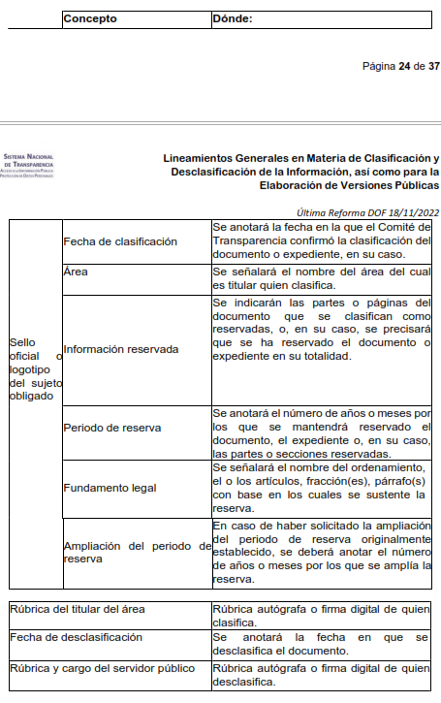





*Los documentos que integren un expediente reservado en su totalidad no deberán marcarse en lo individual.*

*Una vez desclasificados los expedientes, si existieren documentos que tuvieran el carácter de reservados deberán permanecer o ser marcados.”*

Asimismo, deberá observar los Lineamientos Quincuagésimo sexto, Quincuagésimo séptimo y Quincuagésimo octavo, establecen lo siguiente:

*“****Quincuagésimo sexto****. Cuando la elaboración de la versión pública del documento o expediente que contenga partes o secciones reservadas o confidenciales, genere costos por reproducción por derivar de una solicitud de información o determinación de una autoridad competente, ésta será elaborada hasta que se haya acreditado el pago correspondiente.*

***Quincuagésimo séptimo****. Se considera, en principio, como información pública y no podrá omitirse de las versiones públicas la siguiente:*

***I****. La relativa a las Obligaciones de Transparencia que contempla el Título V de la Ley General y las demás disposiciones legales aplicables;*

***II.*** *El nombre de los integrantes de los sujetos obligados en los documentos, y sus firmas autógrafas o digitales, cuando sean utilizados en el ejercicio de las facultades conferidas para el desempeño del servicio público, y*

***III****. La información que documente decisiones y los actos de autoridad concluidos de los sujetos obligados, así como el ejercicio de las facultades o actividades de los servidores públicos, de manera que se pueda valorar el desempeño de los mismos.*

*Lo anterior, siempre y cuando no se acredite alguna causal de clasificación, prevista en las leyes o en los tratados internacionales suscritas por el Estado mexicano.*

***Quincuagésimo octavo****. Los sujetos obligados garantizarán que los sistemas o medios empleados para eliminar la información en las versiones públicas sean irreversibles, de tal forma que no permitan su recuperación o la visualización de la misma.”*

Por lo tanto, la entrega de documentos en su versión pública debe acompañarse necesariamente del Acuerdo del Comité de Transparencia que la sustente el cual debe estar debidamente fundado y motivado, en el que se expongan los fundamentos y razonamientos que llevaron al **Sujeto Obligado** a testar, suprimir o eliminar datos de dicho soporte documental, ya que no hacerlo, se reitera que lo entregado no tendría un sustento jurídico ni resultaría ser una versión pública, sino más bien una documentación ilegible, incompleta o tachada; ya que el no justificar las causas o motivos por las que no se aprecian determinados datos -ya sea porque se testan o suprimen- deja al solicitante en estado de incertidumbre, al no conocer o comprender porque no aparecen en la documentación respectiva.

Así, con fundamento en lo prescrito en los artículos 5 párrafos trigésimo segundo, trigésimo tercero y trigésimo cuarto, fracciones IV y V de la Constitución Política del Estado Libre y Soberano de México; 2, fracción II; 29, 36 fracciones I y II; 176, 178, 181, 185, fracción I, 186 y 188 de la Ley de Transparencia y Acceso a la Información Pública del Estado de México y Municipios, este Pleno:

**R E S U E L V E:**

**PRIMERO.** Resultan fundados los motivos de inconformidad hechos valer por la parte **Recurrente** en el Recurso de Revisión **02689/INFOEM/IP/RR/2024,** por lo que, en términos del considerando **Cuarto** de esta resolución, se **Modifica** la respuesta emitida por el **Sujeto Obligado**.

**SEGUNDO.** Se **ORDENA** al **SUJETO OBLIGADO** en términos de los Considerandos **Cuarto y Quinto** de esta resolución, previa búsqueda exhaustiva y razonable, haga entrega, vía **SAIMEX**, de ser el caso en versión pública, lo siguiente:

* El documento en donde conste el Estado de Fuerza Municipal (número de elementos), vigente al veinte de marzo de dos mil veinticuatro.
* Acuerdo de clasificación emitido por el Comité de Transparencia, en donde de manera debidamente fundada y motivada, a través de una prueba de daño, confirme la clasificación como reservada, en términos del artículo 140 fracción I de la Ley de Transparencia y Acceso a la Información Pública del Estado de México y Municipios, de la información consistente en el tipo de armamento que utiliza el personal de seguridad pública al veinte de marzo de dos mil veinticuatro.
* El documento en el que conste el modelo o año de los vehículos oficiales referidos en respuesta.
* El documento que dé cuenta del presupuesto asignado a la seguridad pública municipal referido en respuesta.

*Para la entrega en versión pública, deberá emitir el Acuerdo del Comité de Transparencia en términos de la Ley de Transparencia y Acceso a la Información Pública del Estado de México y Municipios, en el que funde y motive las razones sobre los datos que se supriman o eliminen, y se ponga a disposición de la parte* ***Recurrente****.*

**TERCERO. Notifíquese vía SAIMEX,** la presente resolución al Titular de la Unidad de Transparencia del Sujeto Obligado, para que conforme al artículo 186 último párrafo, 189 segundo párrafo y 194 de la Ley de Transparencia y Acceso a la Información Pública del Estado de México y Municipios; dé cumplimiento a lo ordenado dentro del plazo de diez días hábiles, e informe a este Instituto en un plazo de tres días hábiles siguientes sobre el cumplimiento dado a la presente y, se le apercibe que en caso de negarse a cumplir la presente resolución o hacerlo de manera parcial, se le impondrá una medida de apremio de conformidad con lo previsto en los artículos 198, 200, fracción III; 214, 215 y 216 de la Ley de Transparencia y Acceso a la Información Pública del Estado de México y Municipios.

**CUARTO.** De conformidad con el artículo 198 de la Ley de Transparencia y Acceso a la Información Pública del Estado de México y Municipios, de considerarlo procedente, el **Sujeto Obligado** de manera fundada y motivada, podrá solicitar una ampliación de plazo para el cumplimiento de la presente resolución.

**QUINTO. Notifíquese vía SAIMEX,** a la parte **Recurrente** la presente resolución, así como que de conformidad con lo establecido en el artículo 196 de la Ley de Transparencia y Acceso a la Información Pública del Estado de México y Municipios, en caso de que considere que le causa algún perjuicio podrá impugnarla vía Juicio de Amparo en los términos de las leyes aplicables o recurso de inconformidad de acuerdo con lo establecido en los artículo 159 y 160 de la Ley General de Transparencia y Acceso a la Información Pública.

ASÍ LO RESUELVE, POR UNANIMIDAD DE VOTOS, EL PLENO DEL INSTITUTO DE TRANSPARENCIA, ACCESO A LA INFORMACIÓN PÚBLICA Y PROTECCIÓN DE DATOS PERSONALES DEL ESTADO DE MÉXICO Y MUNICIPIOS, CONFORMADO POR LOS COMISIONADOS JOSÉ MARTÍNEZ VILCHIS, MARÍA DEL ROSARIO MEJÍA AYALA, SHARON CRISTINA MORALES MARTÍNEZ, LUIS GUSTAVO PARRA NORIEGA (EMITIENDO VOTO PARTICULAR) Y GUADALUPE RAMÍREZ PEÑA; EN LA TRIGÉSIMA CUARTA SESIÓN ORDINARIA CELEBRADA EL VEINTICINCO DE SEPTIEMBRE DE DOS MIL VEINTICUATRO, ANTE EL SECRETARIO TÉCNICO DEL PLENO ALEXIS TAPIA RAMÍREZ.